АНОТАЦІЯ
Рибчак Ю. Інтелектуальна система рекомендації навчальних дисциплін. Бакалаврська кваліфікаційна робота за спеціальністю 122 «Комп’ютерні науки» - Національний університет «Львівська політехніка», Львів, 2026.
У межах бакалаврської кваліфікаційної роботи розроблено інтелектуальну веб-систему рекомендації навчальних дисциплін для формування персоналізованої освітньої траєкторії студента з використанням семантичних ембедінгів, косинусної подібності, rule-based пояснень, FastAPI, Next.js та SQLite.
Робота складається із вступу, 4 розділів, висновків, списку використаних джерел та додатків.
У вступі обґрунтовано актуальність теми, визначено мету, завдання, об’єкт і предмет дослідження, а також практичну цінність розробки.
У першому розділі проведено аналіз предметної області, розглянуто сучасні підходи до освітніх рекомендаційних систем, виконано порівняльний аналіз Coursera, Udemy та edX, а також сформульовано вимоги до системи.
Другий розділ присвячено проєктуванню архітектури системи, математичного та алгоритмічного забезпечення, структур даних, API та веб-інтерфейсу користувача.
У третьому розділі описано реалізацію програмного рішення, зокрема модулі авторизації, профілю студента, каталогу дисциплін, рекомендаційного алгоритму, пояснення рекомендацій, інтеграції курсів Udemy, розгортання та тестування.
У четвертому розділі виконано експериментальне дослідження системи, порівняно алгоритм Gemini Embeddings із HashingVectorizer та проаналізовано показники Precision@5, Hit Rate@5, MRR@5, покриття каталогу й час відповіді.
У висновках узагальнено основні результати виконаної роботи. Дана бакалаврська кваліфікаційна робота містить: 85 сторінок, ___ додатків та ___ джерел літератури.
Ключові слова: РЕКОМЕНДАЦІЯ НАВЧАЛЬНИХ ДИСЦИПЛІН, ПЕРСОНАЛІЗОВАНА ОСВІТНЯ ТРАЄКТОРІЯ СТУДЕНТА, ВИБІРКОВІ ДИСЦИПЛІНИ, АКАДЕМІЧНИЙ ПРОФІЛЬ СТУДЕНТА, СЕМАНТИЧНІ ЕМБЕДІНГИ GEMINI, ВЕКТОРИЗАЦІЯ ОСВІТНЬОГО КОНТЕНТУ, КОСИНУСНА ПОДІБНІСТЬ ДИСЦИПЛІН, TOP-N РАНЖУВАННЯ РЕКОМЕНДАЦІЙ, ПОЯСНЮВАНІ РЕКОМЕНДАЦІЇ, RULE-BASED EXPLANATION ENGINE, FASTAPI BACKEND, NEXT.JS FRONTEND, SQLITE БАЗА ДАНИХ, UDEMY-КУРСИ.

ABSTRACT
Rybchak Yu. Intelligent system for recommending academic disciplines. Bachelor’s qualification thesis in specialty 122 “Computer Science” – Lviv Polytechnic National University, Lviv, 2026.
Within the bachelor’s qualification thesis, an intelligent web-based system for recommending academic disciplines was developed to support the formation of a personalized educational trajectory for a student using semantic embeddings, cosine similarity, rule-based explanations, FastAPI, Next.js and SQLite.
The thesis consists of an introduction, 4 chapters, conclusions, a list of references and appendices.
The introduction substantiates the relevance of the topic, defines the aim, tasks, object and subject of the research, as well as the practical value of the developed solution.
The first chapter analyzes the subject area, reviews modern approaches to educational recommender systems, compares Coursera, Udemy and edX, and formulates system requirements.
The second chapter is devoted to designing the system architecture, mathematical and algorithmic support, data structures, API and user web interface.
The third chapter describes the implementation of the software solution, including authorization, student profile, discipline catalog, recommendation algorithm, recommendation explanation module, Udemy course integration, deployment and testing.
The fourth chapter presents an experimental study of the system, compares the Gemini Embeddings algorithm with HashingVectorizer and analyzes Precision@5, Hit Rate@5, MRR@5, catalog coverage and response time. The conclusions summarize the main results of the completed work.
This bachelor’s qualification thesis contains: 85 pages, ___ appendices and ___ references.
Keywords: ACADEMIC DISCIPLINE RECOMMENDATION, PERSONALIZED STUDENT LEARNING PATH, ELECTIVE COURSES, STUDENT ACADEMIC PROFILE, GEMINI SEMANTIC EMBEDDINGS, EDUCATIONAL CONTENT VECTORIZATION, COSINE SIMILARITY OF COURSES, TOP-N RECOMMENDATION RANKING, EXPLAINABLE RECOMMENDATIONS, RULE-BASED EXPLANATION ENGINE, FASTAPI BACKEND, NEXT.JS FRONTEND, SQLITE DATABASE, UDEMY COURSES.

Зміст
АНОТАЦІЯ 1
ABSTRACT 3
ВСТУП 9
РОЗДІЛ 1 13
АНАЛІЗ ПРОЦЕСУ ВИБОРУ НАВЧАЛЬНИХ ДИСЦИПЛІН У ЛЬВІВСЬКІЙ ПОЛІТЕХНІЦІ ТА ПОСТАНОВКА ЗАДАЧІ 13
1.1. Характеристика предметної області рекомендації вибіркових навчальних дисциплін студентам Львівської політехніки 13
1.2. Аналіз сучасних підходів до рекомендації освітнього контенту та існуючих навчальних платформ 14
1.3. Системний аналіз задачі рекомендації вибіркових дисциплін 25
1.4. Етичні та правові аспекти обробки академічних даних студентів 28
1.5. Постановка задачі розроблення інтелектуальної системи рекомендації навчальних дисциплін 29
1.6. Висновки до розділу 1 31
РОЗДІЛ 2 33
ПРОЄКТУВАННЯ ІНТЕЛЕКТУАЛЬНОЇ СИСТЕМИ РЕКОМЕНДАЦІЇ ВИБІРКОВИХ ДИСЦИПЛІН 33
2.1. Вибір семантичного підходу, технологій та засобів реалізації рекомендацій 33
2.2. Математичне та алгоритмічне забезпечення семантичного ранжування дисциплін 37
2.3. Клієнт-серверна архітектура системи рекомендації дисциплін 40
2.4. Модель даних для профілю студента, дисциплін, курсів Udemy та рекомендацій 43
2.5. REST API для взаємодії модулів рекомендаційної системи 46
2.6. Вебінтерфейс студента для вибору дисциплін та перегляду рекомендацій 49
2.7. Висновки до розділу 2 51
РОЗДІЛ 3 53
РЕАЛІЗАЦІЯ ВЕБ-СИСТЕМИ РЕКОМЕНДАЦІЇ ВИБІРКОВИХ ДИСЦИПЛІН 53
3.1. Технологічний стек реалізації на основі FastAPI, Next.js та SQLite 53
3.2. Організація backend- і frontend-частин програмного коду 57
3.3. Реалізація функціональних модулів системи рекомендації дисциплін 61
3.4. Підготовка даних для рекомендації дисциплін і додаткових курсів 74
3.5. Забезпечення надійності роботи рекомендаційної веб-системи 76
3.6. Локальне розгортання рекомендаційної веб-системи 77
3.7. Тестування модулів веб-системи рекомендації дисциплін 78
3.8. Висновки до розділу 3 80
РОЗДІЛ 4 82
ЕКСПЕРИМЕНТАЛЬНЕ ОЦІНЮВАННЯ ЯКОСТІ РЕКОМЕНДАЦІЙ НАВЧАЛЬНИХ ДИСЦИПЛІН 82
4.1 Методика оцінювання якості рекомендацій вибіркових дисциплін 82
4.2 Тестові профілі студентів і сценарії перевірки рекомендацій 85
4.3 Результати порівняння Gemini Embeddings і HashingVectorizer 87
4.4 Аналіз точності, покриття та часу відповіді рекомендаційного модуля 88
4.5 Практична оцінка використання системи студентами Львівської політехніки 91
4.6 Моніторинг роботи системи та експлуатаційні спостереження 92
4.7 Висновки до розділу 4 94
ВИСНОВКИ 96

ПЕРЕЛІК СКОРОЧЕНЬ І УМОВНИХ ПОЗНАЧЕНЬ
Скорочення / позначення | Розшифрування
AI | Artificial Intelligence, штучний інтелект
ALS | Alternating Least Squares, алгоритм чергування найменших квадратів
API | Application Programming Interface, інтерфейс програмування застосунків
ASGI | Asynchronous Server Gateway Interface, асинхронний серверний інтерфейс для Python-вебзастосунків
БД | База даних
БКР | Бакалаврська кваліфікаційна робота
CF | Collaborative Filtering, колаборативна фільтрація
CORS | Cross-Origin Resource Sharing, механізм спільного використання ресурсів між різними джерелами
CSV | Comma-Separated Values, формат подання табличних даних із розділенням значень комами
ECTS | European Credit Transfer and Accumulation System, Європейська кредитно-трансферна накопичувальна система
FAISS | Facebook AI Similarity Search, бібліотека для швидкого пошуку подібних векторів
GDPR | General Data Protection Regulation, Загальний регламент захисту даних Європейського Союзу
GNN | Graph Neural Network, графова нейронна мережа
HTTP | HyperText Transfer Protocol, протокол передавання гіпертексту
IDEF0 | Integration Definition for Function Modeling, нотація функціонального моделювання процесів
JSON | JavaScript Object Notation, текстовий формат обміну структурованими даними
JWT | JSON Web Token, токен для безпечного передавання автентифікаційних даних
LIME | Local Interpretable Model-Agnostic Explanations, метод локального пояснення результатів моделей машинного навчання
MOOC | Massive Open Online Course, масовий відкритий онлайн-курс
MRR@5 | Mean Reciprocal Rank at 5, середній обернений ранг релевантного результату серед перших п’яти рекомендацій
NCF | Neural Collaborative Filtering, нейронна колаборативна фільтрація
NDCG | Normalized Discounted Cumulative Gain, нормалізована дисконтована кумулятивна корисність
ORM | Object-Relational Mapping, об’єктно-реляційне відображення
p50 | 50-й перцентиль часу відповіді, медіанне значення часу обробки запиту
p95 | 95-й перцентиль часу відповіді, значення часу, у межах якого обробляється 95 % запитів
PLP | Personalized Learning Path, персоналізована освітня траєкторія
REST | Representational State Transfer, архітектурний стиль побудови веб-API
RS | Recommender System, рекомендаційна система
SHAP | SHapley Additive exPlanations, метод пояснення впливу ознак на результат моделі
SQL | Structured Query Language, мова структурованих запитів до баз даних
SUS | System Usability Scale, шкала оцінювання зручності використання системи
SVD | Singular Value Decomposition, сингулярний розклад матриці
TEL | Technology-Enhanced Learning, навчання з використанням цифрових технологій
TF-IDF | Term Frequency–Inverse Document Frequency, статистична міра важливості слова в документі
Top-N | Підхід до формування списку з N найрелевантніших рекомендацій
UI | User Interface, користувацький інтерфейс
URL | Uniform Resource Locator, уніфікований покажчик ресурсу
ШІ | Штучний інтелект

ВСТУП
Вибір вибіркових навчальних дисциплін у Національному університеті «Львівська політехніка» є частиною формування індивідуального навчального плану студента. Згідно з порядком вибору навчальних дисциплін, після завершення вибору обрані компоненти вносяться до індивідуального плану студента, а після його затвердження вибіркові дисципліни стають для студента обов’язковими. Отже, вибір дисциплін не є формальною дією, а безпосередньо впливає на подальше навчання студента, зміст його освітньої траєкторії та набір професійних компетентностей.
У Львівській політехніці для цього використовується каталог вибіркових дисциплін, який містить дисципліни різних циклів підготовки, освітніх рівнів, семестрів, років навчання та кількості кредитів. Такий каталог забезпечує доступ до переліку навчальних компонентів, однак сам по собі не пояснює студенту, які дисципліни найкраще відповідають його інтересам, попередньо здобутим знанням і бажаному професійному напряму. Особливо це стосується студентів молодших курсів спеціальності «Комп’ютерні науки», які вже мають базову підготовку, але ще не завжди можуть обґрунтовано визначити, який напрям поглиблювати: веброзроблення, аналіз даних, штучний інтелект, програмну інженерію, інтелектуальні системи чи інші напрями.
Практична актуальність цієї проблеми підтверджується і внутрішніми матеріалами Львівської політехніки. У звіті за результатами опитування студентів зазначено, що лише 31,35 % опитаних обирали навчальні дисципліни самостійно, тоді як 15,95 % повідомили, що вибіркові дисципліни за них обирає кафедра, а 16,92 % вказали, що взагалі не мають можливості обирати навчальні дисципліни. У цьому ж звіті допускається, що така ситуація може бути пов’язана з недостатньою поінформованістю студентів щодо можливостей формування індивідуальної освітньої траєкторії або з їхньою невизначеністю.
Додатково наявність проблеми підтверджено під час попереднього обговорення зі студентами другого курсу Львівської політехніки, які саме перебувають на етапі вибору вибіркових дисциплін. Студенти зазначили, що їм складно порівнювати дисципліни лише за назвами й короткими описами, оцінювати їхню користь для майбутньої спеціалізації та розуміти, чому одна дисципліна може бути доречнішою за іншу. Це свідчить про потребу не просто в електронному каталозі, а в інтелектуальному інструменті, який допомагає сформувати персоналізовану рекомендацію та пояснює логіку такого вибору.
Метою бакалаврської кваліфікаційної роботи є розроблення інтелектуальної веб-системи рекомендації навчальних дисциплін для підтримки персоналізованого вибору вибіркових освітніх компонентів студентами Національного університету «Львівська політехніка».
Об’єктом дослідження є процеси формування індивідуальної освітньої траєкторії студентів Національного університету «Львівська політехніка» під час вибору навчальних дисциплін.
Предметом дослідження є методи та підходи до побудови інтелектуальної рекомендації навчальних дисциплін на основі академічного профілю студента, семантичного аналізу освітнього контенту, ранжування релевантності та пояснення результатів.
Для досягнення поставленої мети необхідно виконати такі завдання:
Проаналізувати процес вибору вибіркових навчальних дисциплін у Львівській політехніці та визначити основні труднощі, з якими стикаються студенти під час формування індивідуальної освітньої траєкторії.
Дослідити сучасні підходи до побудови рекомендаційних систем у сфері освіти та визначити їхні переваги й обмеження для задачі рекомендації навчальних дисциплін.
Розробити архітектуру інтелектуальної веб-системи, яка враховує профіль студента, його інтереси, освітню програму, доступні дисципліни та додаткові навчальні матеріали.
Реалізувати програмні модулі автентифікації користувача, налаштування академічного профілю, каталогу дисциплін, формування рекомендацій, пояснення результатів і роботи з обраними дисциплінами.
Застосувати методи семантичної векторизації текстових даних, косинусної подібності та Top-N ранжування для визначення релевантності навчальних дисциплін профілю студента.
Провести тестування та експериментальне оцінювання розробленої системи за метриками якості рекомендацій і часу відповіді.
Проаналізувати результати роботи системи та визначити її практичну придатність для підтримки вибору навчальних дисциплін студентами Львівської політехніки.
Методологічну основу роботи становлять методи системного аналізу, проєктування клієнт-серверних вебзастосунків, семантичного аналізу тексту, векторного представлення освітнього контенту, обчислення косинусної подібності, ранжування рекомендацій та пояснюваного штучного інтелекту. У процесі реалізації використано FastAPI для серверної частини, Next.js для клієнтського інтерфейсу, SQLite для зберігання даних, SQLAlchemy ORM для роботи з базою даних, Gemini Embeddings API для формування семантичних векторів, а також HashingVectorizer як резервний механізм векторизації у разі недоступності зовнішнього API. У наявному звіті також зазначено, що система працює з даними освітніх програм Львівської політехніки, вибіркових дисциплін і курсів Udemy.
Практична цінність роботи полягає в тому, що розроблена система може бути використана студентами Львівської політехніки для більш обґрунтованого вибору вибіркових навчальних дисциплін. Вона дає змогу не лише отримати список рекомендованих дисциплін, а й побачити пояснення, чому певна дисципліна відповідає інтересам, академічному профілю та навчальним цілям студента. Для кураторів і працівників освітньої програми така система може бути корисною як допоміжний інструмент академічного консультування та підтримки індивідуалізації навчання.
Бакалаврська кваліфікаційна робота складається зі вступу, чотирьох розділів, висновків, списку використаних джерел та додатків. У першому розділі проаналізовано предметну область, сучасні підходи до рекомендації навчального контенту та існуючі освітні платформи. У другому розділі спроєктовано архітектуру системи, структури даних, API, алгоритмічне забезпечення та інтерфейс користувача. У третьому розділі описано реалізацію програмного рішення, основні модулі, підготовку даних, розгортання й тестування. У четвертому розділі наведено експериментальне дослідження, результати оцінювання рекомендацій та аналіз ефективності розробленої системи.

РОЗДІЛ 1

АНАЛІЗ ПРОЦЕСУ ВИБОРУ НАВЧАЛЬНИХ ДИСЦИПЛІН У ЛЬВІВСЬКІЙ ПОЛІТЕХНІЦІ ТА ПОСТАНОВКА ЗАДАЧІ

1.1. Характеристика предметної області рекомендації вибіркових навчальних дисциплін студентам Львівської політехніки

Сучасний університет – це складна соціотехнічна система, в якій студент щороку стикається з необхідністю вибору навчальних дисциплін. Від якості цього вибору безпосередньо залежить рівень сформованості компетентностей, конкурентоспроможність випускника на ринку праці та загальна задоволеність освітнім процесом. Водночас більшість вітчизняних закладів вищої освіти досі покладаються на традиційні механізми: паперові навчальні плани, консультації з куратором та власну інтуїцію студента – що часто призводить до субоптимальних освітніх траєкторій.
Персоналізована освітня траєкторія (англ. Personalized Learning Path, PLP) – це індивідуально сформований план навчання, що враховує академічний рівень студента, його інтереси, цілі кар'єри, раніше здобуті компетенції та обмеження навчального плану спеціальності. Побудова таких траєкторій є актуальним завданням обчислювального інтелекту, оскільки вона поєднує методи машинного навчання, рекомендаційних систем і багатокритерійної оптимізації.
Загострення проблеми спостерігається в умовах стрімкого розвитку ринку IT-праці: нові технологічні стеки та інструменти з'являються швидше, ніж оновлюються навчальні програми. За даними Всесвітнього економічного форуму (Future of Jobs Report, 2023), до 2027 року 44 % ключових навичок фахівців суттєво зміняться. Це означає, що системи вищої освіти мають бути адаптивними – здатними оперативно рекомендувати студентам релевантні дисципліни відповідно до актуальних вимог ринку.
Об'єктом дослідження даної роботи є процеси формування індивідуальних освітніх траєкторій студентів спеціальності «Комп'ютерні науки». Предметом дослідження – методи та підходи інтелектуальної рекомендації навчальних дисциплін із застосуванням алгоритмів машинного навчання і колаборативної фільтрації.
Галузь рекомендаційних систем у сфері освіти (Technology-Enhanced Learning, TEL) активно розвивається з початку 2000-х років. Вона охоплює підходи від простих правил до нейромережевих архітектур. Ключова відмінність освітніх рекомендаційних систем від комерційних (Netflix, Amazon) полягає в наявності формального навчального плану, педагогічних цілей та необхідності враховувати передумовні залежності між дисциплінами (prerequisite relations).
Таким чином, актуальність розроблення інтелектуальної рекомендаційної системи зумовлена необхідністю автоматизації та персоналізації процесу вибору навчальних дисциплін з урахуванням специфіки академічного середовища, структури навчального плану та індивідуального профілю кожного студента.

1.2. Аналіз сучасних підходів до рекомендації освітнього контенту та існуючих навчальних платформ

Аналіз науково-технічної літератури свідчить про значний інтерес дослідників до задачі рекомендації навчального контенту. Умовно існуючі підходи поділяють на чотири категорії: засновані на змісті (content-based), колаборативна фільтрація (collaborative filtering), гібридні методи та підходи на основі знань (knowledge-based).
Content-based filtering формує рекомендації шляхом зіставлення профілю студента з атрибутами дисципліни (ключові слова, теми, рівень складності). Ця техніка добре пояснювана, однак страждає від проблеми «фільтраційного міхура» – студент отримує лише дисципліни, схожі на ті, що вже вивчав, без стимулювання до розширення компетентностей [1].
Collaborative filtering (CF) базується на поведінці групи подібних студентів: «якщо студент A і студент B вивчали схожі дисципліни й мають схожі оцінки, то рекомендації B можна частково транслювати на A». Метод матричної факторизації (SVD, ALS) дозволяє масштабувати CF до великих наборів даних. Проте CF має проблему «холодного старту» – для нових студентів без навчальної історії якість рекомендацій суттєво знижується [2].
Гібридні підходи поєднують обидва методи, що дозволяє частково компенсувати недоліки кожного. Зокрема, роботи Burke (2002) та Bobadilla (2013) демонструють, що гібридні системи стабільно перевищують як CF, так і content-based за метриками точності (precision@k, NDCG). У сфері освіти гібридні системи доповнюються онтологіями компетенцій (IEEE RCD, ESCO) для семантичного зв'язування дисциплін [3].
Серед новітніх підходів виокремлюються рекомендаційні системи на основі глибокого навчання (Deep Learning-based RS). Зокрема, архітектура Neural Collaborative Filtering (NCF) [4] замінює класичну матричну факторизацію нейронними мережами, що значно підвищує якість рекомендацій за рахунок нелінійного моделювання взаємодій. Ще перспективнішим вважається підхід на основі Graph Neural Networks (GNN), де студенти, дисципліни та їх взаємодії представлені у вигляді графу, що дозволяє враховувати складні транзитивні залежності між компетенціями.
Щодо існуючих комерційних платформ – провідні MOOC-платформи (Coursera, Udemy, edX) мають вбудовані механізми рекомендацій, однак усі вони зорієнтовані на широку аудиторію і не враховують специфіку академічної траєкторії конкретного університету. Нижче наведено детальний аналіз трьох репрезентативних рішень.

Аналіз науково-технічної літератури свідчить про значний інтерес дослідників до задачі рекомендації навчального контенту. Умовно існуючі підходи поділяють на чотири категорії: засновані на змісті (content-based), колаборативна фільтрація (collaborative filtering), гібридні методи та підходи на основі знань (knowledge-based).
Сучасний ринок програмного забезпечення для підтримки навчання пропонує широкий спектр онлайн-платформ з вбудованими механізмами рекомендацій курсів. Для системного дослідження було обрано три репрезентативні рішення, що демонструють різні підходи до персоналізації навчання: глобальна університетська платформа Coursera, маркетплейс незалежних курсів Udemy та некомерційна академічна платформа edX.

Розглянемо систему Coursera. Coursera – одна з найбільших у світі онлайн-платформ для навчання, заснована у 2012 році при Стенфордському університеті. Платформа співпрацює з понад 300 провідними університетами та компаніями світу і пропонує тисячі курсів, спеціалізацій та програм ступенів.
Вебсайт: https://www.coursera.org/
Користувач може створити обліковий запис через Google, Apple або електронну пошту. Процес знайомства з платформою починається зі стартової сторінки, де одразу пропонується пошук за ключовими словами або категоріями. Для початку роботи автор дослідив інтерфейс пошуку курсів за напрямом «Computer Science».
Пошуковий інтерфейс Coursera дозволяє фільтрувати результати за рівнем складності (Beginner, Intermediate, Advanced), типом навчального продукту (Course, Specialization, Professional Certificate, Degree) та тривалістю. Система відображає список курсів з оцінками, кількістю студентів та назвою університету-провайдера (рис. 1.1).

Рис. 1.1. Інтерфейс пошуку курсів на платформі Coursera

При відкритті сторінки конкретного курсу користувач бачить детальний опис програми із зазначенням навичок, які отримає після завершення, розклад модулів, відгуки студентів та інформацію про викладачів (рис. 1.2). Платформа також пропонує схожі курси та спеціалізації у бічній панелі.

Рис. 1.2. Сторінка окремого курсу на платформі Coursera

Система рекомендацій Coursera формується на основі переглянутих курсів, обраної категорії та популярності серед схожих користувачів. Персоналізований розділ «Based on your recent views» з'являється на головній сторінці після перегляду кількох курсів, однак жодного налаштування академічного профілю або інтеграції з навчальним планом університету не передбачено.
Підсумовуючи, можна навести такі переваги та недоліки даної платформи.
Переваги:
- широкий каталог курсів від провідних університетів світу (Stanford, Google, IBM, deeplearning.ai);
- наявність офіційних сертифікатів, спеціалізацій та програм ступенів;
- структуровані Learning Paths для популярних напрямів IT.
- Недоліки:
- механізм рекомендацій базується на популярності та переглядах, без урахування академічного профілю студента;
- відсутня інтеграція з навчальним планом конкретного університету;
- непрозорість рекомендацій – користувач не отримує пояснення, чому саме цей курс рекомендується;
- більшість сертифікаційних програм є платними.
Отже, Coursera є потужним освітнім ресурсом для широкої аудиторії, однак орієнтована на комерційний ринок і не вирішує задачу формування персоналізованої траєкторії в академічному контексті конкретного університету.

Наступна система – Udemy. Udemy – це глобальний маркетплейс онлайн-навчання, заснований у 2010 році, що налічує понад 250 000 курсів від незалежних інструкторів з усього світу. На відміну від Coursera, де курси створюють університети, на Udemy будь-хто може стати викладачем.
Вебсайт: https://www.udemy.com/
Реєстрація на платформі здійснюється через Google, Apple або електронну пошту. Після входу користувач потрапляє на персоналізовану стартову сторінку. При першому візиті система пропонує вибрати цікаві теми – це єдиний крок «онбордингу», після якого формуються початкові рекомендації.
Пошуковий інтерфейс Udemy відображає результати з фільтрацією за рейтингом, рівнем складності, мовою та ціновою категорією (рис. 1.3). Система одразу підкреслює ціни та знижки – комерційна орієнтація платформи відчутна у кожному елементі інтерфейсу.

Рис. 1.3. Інтерфейс пошуку курсів на платформі Udemy

Сторінка курсу на Udemy містить детальний опис програми з переліком тем, рейтинг та кількість відгуків студентів, ціну та кнопку «Buy now» (рис. 1.4). Платформа надає попередній перегляд кількох лекцій. Розділ «Students also bought» пропонує схожі курси, проте механізм цих рекомендацій не є прозорим для користувача.

Рис. 1.4. Сторінка окремого курсу на платформі Udemy

Підсумовуючи, визначимо переваги та недоліки даної платформи.
Переваги:
- великий вибір практично-орієнтованих курсів із конкретних технологій;
- доступна цінова політика з частими акційними знижками;
- довічний доступ до придбаних курсів.
- Недоліки:
- рекомендаційний механізм зорієнтований на ринкові тренди та рейтинги продажів – академічний контекст відсутній;
- якість курсів суттєво варіюється, оскільки контент створюють незалежні автори без стандартів перевірки;
- відсутня інтеграція з навчальними планами університетів та облік академічних передумов;
- немає жодного механізму врахування попередніх знань та компетенцій студента.
Отже, Udemy є зручним ресурсом для самоосвіти та швидкого опанування конкретних технологій, однак відсутність академічної структури та прозорих рекомендацій унеможливлює його використання для формування університетської освітньої траєкторії.

Розглянемо систему edX. edX – некомерційна освітня платформа, заснована у 2012 році Гарвардським університетом та MIT. Платформа пропонує курси, програми MicroMasters та Professional Certificates від провідних університетів і є найближчою до академічної моделі серед трьох аналізованих рішень.
Вебсайт: https://www.edx.org/
Користувач може зареєструватися через Google, Microsoft або електронну пошту. Після реєстрації система пропонує пройти короткий онбординг – обрати сферу інтересів та бажаний тип навчального продукту. Це дає платформі змогу сформувати початкові рекомендації.
Процес пошуку курсів на edX розпочинається з вибору суб'єкта (наприклад, Computer Science) та типу програми. Система фільтрує результати за рівнем, мовою та провайдером (рис. 1.5). Наявність окремої категорії «Programs» з MicroMasters та Professional Certificates вигідно відрізняє edX від Udemy.

Рис. 1.5. Інтерфейс пошуку курсів на платформі edX

Сторінка курсу на edX надає детальну навчальну програму з переліком тем та результатів навчання, вимоги до попереднього рівня знань (prerequisites), тривалість та інформацію про університет-партнер (рис. 1.6). Саме наявність передумов виокремлює edX від інших платформ, хоча перевірка їх виконання не автоматизована.

Рис. 1.6. Сторінка окремого курсу на платформі edX

Виділимо перелік переваг та недоліків даної системи.
Переваги:
- університетський рівень контенту від MIT, Harvard, Berkeley та інших провідних закладів;
- структуровані програми MicroMasters з логічно пов'язаних курсів;
- наявність системи передумов (prerequisites) для окремих курсів.
Недоліки:
- рекомендації не адаптовані до конкретного навчального плану університету;
- механізм персоналізації обмежений – базується на обраній категорії, а не на формалізованому профілі студента;
- відсутня прозорість пояснення рекомендацій – система не обґрунтовує свій вибір;
- велика частина програм потребує платного доступу для отримання сертифіката.
Отже, edX є найближчою до університетської моделі серед розглянутих платформ завдяки наявності структурованих програм та часткового врахування передумов. Однак і вона не вирішує ключової задачі – персоналізованої рекомендації в межах конкретного навчального плану університету з прозорим обґрунтуванням.

Аналіз платформ Coursera, Udemy та edX виявив спільні системні обмеження. По-перше, рекомендації на всіх трьох платформах базуються переважно на популярності курсів або простій схожості з переглянутим контентом – без урахування академічних передумов. По-друге, жодна з платформ не передбачає інтеграції з офіційним навчальним планом університету, що унеможливлює формування коректної освітньої траєкторії. По-третє, системи є непрозорими з точки зору обґрунтування рекомендацій – студент не отримує пояснення, чому рекомендується саме цей курс. Порівняльний аналіз платформ наведено у таблиці 1.1.
Таким чином, аналіз літератури та існуючих систем дозволяє зробити висновок: на ринку відсутнє рішення, яке б комплексно поєднувало адаптивну персоналізацію, врахування академічних передумов, інтеграцію з навчальним планом університету та прозорість рекомендацій. Саме заповнення цієї прогалини є метою даної роботи.

Таблиця 1.1 – Порівняльний аналіз існуючих рекомендаційних платформ
Критерій | Coursera | Udemy | edX | Запропонована система
Персоналізація рекомендацій | Часткова (переглядів) | Мінімальна (популярні) | Часткова (програми) | Повна (адаптивна модель)
Врахування академічної траєкторії | Ні | Ні | Часткова (програма) | Так
Облік компетенцій студента | Частково | Ні | Частково | Так (формальна модель)
Пояснення рекомендацій | Ні | Ні | Ні | Так
Інтеграція з навчальним планом | Ні | Ні | Частково | Так
Цільова аудиторія | Широка публіка | Широка публіка | Широка публіка | Студенти університету
Відкритість / API | Обмежено | Ні | Обмежено | Так
Підтримка мультикритерійності | Ні | Ні | Ні | Так

Аналіз платформ Coursera, Udemy та edX виявив спільні системні обмеження. По-перше, рекомендації на всіх трьох платформах базуються переважно на популярності курсів або на простій схожості з переглянутим контентом – без урахування академічних передумов. По-друге, жодна з платформ не передбачає інтеграції з офіційним навчальним планом університету, що унеможливлює формування коректної освітньої траєкторії. По-третє, системи є непрозорими з точки зору обґрунтування рекомендацій – студент не отримує пояснення, чому рекомендується саме цей курс.
Таким чином, аналіз літератури та існуючих систем дозволяє зробити висновок: на ринку відсутнє рішення, яке б комплексно поєднувало адаптивну персоналізацію, врахування академічних передумов, інтеграцію з навчальним планом університету та прозорість рекомендацій. Саме заповнення цієї прогалини є метою даної роботи.

1.3. Системний аналіз задачі рекомендації вибіркових дисциплін

Системний аналіз предметної області проводиться з метою оптимізації процесу подальшого розроблення та забезпечення цілісності архітектурних рішень майбутньої системи. У межах аналізу виділяються ключові зацікавлені сторони, серед яких головне місце посідають студенти спеціальності «Комп'ютерні науки» (зокрема ті, що обирають вибіркові дисципліни), куратори та науково-педагогічні працівники, зацікавлені у моніторингу освітніх траєкторій, та адміністрація університету, що прагне підвищити академічну успішність і задоволеність студентів.
Генеральною ціллю розроблення є створення інтелектуальної системи рекомендації навчальних дисциплін, що автоматизує та оптимізує процес формування персоналізованої освітньої траєкторії студента. Для деталізації цього завдання розроблено ієрархічну структуру цілей. Системна декомпозиція визначає чітку ієрархію завдань, необхідних для повноцінного функціонування системи:

0. Генеральна ціль – розробка інтелектуальної системи рекомендації навчальних дисциплін для формування персоналізованої освітньої траєкторії студента спеціальності «Комп'ютерні науки».
1.1. Розроблення підсистеми персоналізації та безпеки:
1.1.1. Створення модуля автентифікації користувачів:
1.1.1.1. Реалізація механізму реєстрації та входу через електронну пошту для захисту персональних даних.
1.1.1.2. Розробка сервісу керування обліковими записами та розмежування ролей (студент / куратор / адміністратор).
1.1.2. Написання підсистеми налаштування академічного профілю:
1.1.2.1. Розробка інтерфейсу для введення пройдених дисциплін та отриманих оцінок.
1.1.2.2. Створення селекторів для вибору цілей кар'єри, поточного семестру та спеціалізації.
1.2. Розроблення підсистеми інтелектуальної рекомендації:
1.2.1. Написання модуля гібридного рекомендаційного алгоритму:
1.2.1.1. Розробка алгоритмів колаборативної фільтрації на основі агрегованої анонімізованої статистики академічної успішності.
1.2.1.2. Реалізація content-based компоненти для зіставлення профілю студента з атрибутами дисциплін.
1.2.2. Створення модуля врахування передумовних залежностей:
1.2.2.1. Розробка механізму перевірки prerequisite-залежностей між дисциплінами навчального плану.
1.2.2.2. Реалізація фільтрації рекомендацій відповідно до кредитних лімітів та обмежень навчального плану.
1.3. Розроблення підсистеми аналізу та зворотного зв'язку:
1.3.1. Написання сервісу формування пояснень рекомендацій:
1.3.1.1. Розробка алгоритмів генерації текстового обґрунтування кожної рекомендованої дисципліни.
1.3.1.2. Реалізація оцінки релевантності рекомендацій (score) та її відображення користувачу.
1.3.2. Розроблення модуля візуалізації освітньої траєкторії:
1.3.2.1. Створення інтерактивного графічного відображення сформованої траєкторії студента.
1.3.2.2. Реалізація функціоналу перегляду та коригування рекомендацій куратором.
1.4. Розроблення підсистеми управління даними:
1.4.1. Створення механізму зберігання навчального плану та академічних профілів:
1.4.1.1. Розробка структури бази даних для зберігання дисциплін, передумов, кредитних лімітів та профілів студентів.
1.4.1.2. Реалізація механізму анонімізації даних при їх використанні для навчання рекомендаційних алгоритмів.
1.4.2. Написання сервісу моніторингу та оновлення профілів:
1.4.2.1. Розробка засобів для актуалізації академічного профілю студента після проходження дисциплін.
1.4.2.2. Створення інтерфейсу куратора для перегляду та порівняння траєкторій студентів групи.
Така структура цілей дає змогу не лише рекомендувати дисципліни, а й формувати у студента розуміння логіки власного навчального шляху, що є критично важливим для усвідомленого розвитку компетентностей. До ключових обмежень системи належать: технічна залежність від стабільного інтернет-з'єднання, необхідність регулярного оновлення навчального плану в базі даних, а також потреба у забезпеченні конфіденційності академічних даних студентів відповідно до чинного законодавства.
Критеріями успіху системи вважаються: точність рекомендацій (Precision@5 ≥ 0,75), задоволеність користувачів за шкалою SUS ≥ 70, час відгуку системи ≤ 2 с та рівень прийняття рекомендацій ≥ 60 %. Такий системний підхід гарантує створення надійного інструментарію, який забезпечує адаптивність під рівень знань студента та надає якісний персоналізований зворотний зв'язок.

1.4. Етичні та правові аспекти обробки академічних даних студентів

Розроблення інтелектуальної рекомендаційної системи в освітній сфері потребує ретельного аналізу правових, етичних та регуляторних аспектів, пов'язаних зі збором, обробкою та використанням персональних даних студентів.
З точки зору правового регулювання, система опрацьовує персональні дані (ім'я, академічна успішність, навчальний прогрес), що підпадає під дію Закону України «Про захист персональних даних» (2010, зі змінами) та, у разі можливого масштабування до міжнародного рівня, – під дію Загального регламенту ЄС про захист даних (GDPR). Ключові вимоги: згода суб'єкта на обробку даних, мінімізація обсягу зібраних даних (data minimization), право на видалення та виправлення даних, а також заборона передачі даних третім сторонам без явної згоди.
З етичної точки зору, особливої уваги потребує проблема упередженості (bias) рекомендаційних алгоритмів. Якщо система навчена на даних, де певні групи студентів систематично недопредставлені (наприклад, за статтю, соціальним статусом або рідною мовою), вона може відтворювати або посилювати нерівність у доступі до якісної освіти. Для мінімізації цього ризику передбачається регулярний аудит рекомендацій на предмет упередженості та застосування технік fairness-aware machine learning.
Прозорість рекомендацій (explainability) розглядається не лише як технічна вимога, а й як етичний обов'язок: студент має право розуміти, чому система рекомендує ту чи іншу дисципліну. Відповідно до принципів «відповідального ШІ» (Responsible AI), система не повинна виступати «чорною скринькою», а навпаки – забезпечувати зрозумілі, аргументовані пояснення своїх рішень.
Щодо відповідності стандартам: при проєктуванні системи враховуються вимоги IEEE Std 7001 (Transparency of Autonomous Systems) та ISO/IEC 27001 (Інформаційна безпека). Зберігання академічних даних здійснюватиметься відповідно до внутрішньої політики захисту інформації НУ «Львівська політехніка».

1.5. Постановка задачі розроблення інтелектуальної системи рекомендації навчальних дисциплін
На основі проведеного аналізу предметної області та системного аналізу задачі формулюємо таку постановку задачі.
Розробити інтелектуальну систему рекомендації навчальних дисциплін, яка на основі формалізованого профілю студента (академічна успішність, здобуті компетенції, цілі кар'єри, поточний семестр) та структури навчального плану спеціальності формує персоналізований список пріоритетних вибіркових дисциплін з поясненням кожної рекомендації.
Вхідні дані системи:
- академічний профіль студента: список пройдених дисциплін та отримані оцінки;
- задекларовані інтереси та цілі кар'єри (вибір з попередньо визначених категорій);
- поточний семестр та спеціальність;
- навчальний план спеціальності (структура обов'язкових та вибіркових дисциплін, кредитні ліміти, передумовні залежності);
- агрегована анонімізована статистика академічної успішності попередніх студентів.
- Вихідні дані системи:
- впорядкований список рекомендованих вибіркових дисциплін (Top-N рекомендацій);
- оцінка релевантності кожної рекомендації (score);
- текстове пояснення причини рекомендації кожної дисципліни;
- інтерактивна візуалізація освітньої траєкторії студента.
- Під час проєктування системи необхідно враховувати низку обмежень:
- технічні: обов'язкова наявність стабільного інтернет-з'єднання для взаємодії з серверною частиною; необхідність оптимізації часу відповіді до 2 с;
- правові: суворе дотримання норм захисту персональних даних відповідно до законодавства України та принципів GDPR;
- ресурсні: система повинна коректно працювати при одночасному навантаженні до 500 користувачів.
- Критеріями ефективності системи визначено:
- відповідність рекомендованих дисциплін профілю та цілям студента (Precision@5 ≥ 0,75);
- точність семантичного аналізу та релевантність наданого обґрунтування;
- рівень задоволеності користувачів (SUS ≥ 70);
- рівень прийняття рекомендацій (acceptance rate ≥ 60 %).
Функціональні вимоги до системи: можливість реєстрації та автентифікації користувачів; налаштування академічного профілю; формування персоналізованих рекомендацій дисциплін; врахування передумовних залежностей; надання текстових пояснень рекомендацій; перегляд та редагування профілю студента; розмежування ролей (студент / куратор / адміністратор).
Нефункціональні вимоги до системи: інтуїтивний інтерфейс, надійність збереження даних у базі, час відгуку системи не більше 2 с, масштабованість для додавання нових спеціальностей та дисциплін.
Взаємодія користувача з системою описується за допомогою діаграми прецедентів (Додаток А), що відображає основні сценарії використання системи. Студент виступає як основний актор, що ініціює формування профілю, отримує рекомендації та переглядає освітню траєкторію.

1.6. Висновки до розділу 1

У першому розділі проведено системний аналіз предметної області інтелектуальних рекомендаційних систем в освіті та здійснено постановку задачі дослідження.
Встановлено, що проблема формування персоналізованих освітніх траєкторій є актуальною та недостатньо вирішеною в академічному контексті. Більшість існуючих MOOC-платформ (Coursera, Udemy, edX) не задовольняють потреби університетських студентів через відсутність інтеграції з навчальним планом, обмежену персоналізацію та непрозорість рекомендацій. Детальний аналіз кожної платформи дозволив виявити конкретні прогалини: рекомендаційні механізми орієнтовані на комерційну популярність, а не на академічний профіль студента; жодна платформа не враховує передумовних залежностей навчального плану конкретного університету; відсутня функція обґрунтування рекомендацій.
Аналіз сучасних методів рекомендаційних систем показав, що гібридні підходи, які поєднують колаборативну фільтрацію зі змістовими методами та елементами knowledge-based систем, забезпечують найвищу якість рекомендацій. Перспективним є застосування нейромережевих архітектур (NCF, GNN) та методів пояснюваного ШІ (LIME, SHAP) для підвищення точності й прозорості рекомендацій.
Сформульовано постановку задачі: розробити інтелектуальну систему рекомендації навчальних дисциплін для формування персоналізованої освітньої траєкторії студента спеціальності «Комп'ютерні науки». Визначено вхідні та вихідні дані, функціональні та нефункціональні вимоги, обмеження системи та критерії оцінки ефективності.
Проаналізовано етичні та правові аспекти обробки академічних персональних даних відповідно до Закону України «Про захист персональних даних» та принципів GDPR, а також визначено заходи щодо мінімізації ризиків упередженості алгоритмів.
Результати аналізу становлять основу для наступного розділу – проєктування архітектури та алгоритмічного забезпечення інтелектуальної рекомендаційної системи.

РОЗДІЛ 2

ПРОЄКТУВАННЯ ІНТЕЛЕКТУАЛЬНОЇ СИСТЕМИ РЕКОМЕНДАЦІЇ ВИБІРКОВИХ ДИСЦИПЛІН

2.1. Вибір семантичного підходу, технологій та засобів реалізації рекомендацій

Проєктування інтелектуальної системи рекомендації навчальних дисциплін потребує вибору методів і технологічних засобів, що забезпечують персоналізацію результатів, зручну взаємодію користувача із системою, опрацювання текстових даних та можливість масштабування програмного рішення. З урахуванням поставленої задачі, система має формувати персоналізований список рекомендованих дисциплін, визначати рівень їх релевантності для студента, надавати пояснення рекомендацій та доповнювати освітню траєкторію зовнішніми курсами Udemy.
У першому розділі визначено, що основним призначенням системи є автоматизація та персоналізація процесу вибору навчальних дисциплін на основі профілю студента, його інтересів, кар'єрної цілі та доступних навчальних об'єктів. Вихідними даними системи є впорядкований список рекомендованих дисциплін, оцінка релевантності, пояснення рекомендацій та персоналізована освітня траєкторія. Відповідно, вибір методів і технологій у цьому підрозділі спрямовано на забезпечення зазначених функціональних можливостей.
Для реалізації рекомендаційного механізму обрано семантичний content-based підхід, що ґрунтується на порівнянні текстового представлення профілю студента з текстовими описами навчальних дисциплін і курсів. Такий підхід є доцільним для цієї роботи, оскільки система не використовує реальні оцінки студентів, історію проходження дисциплін або агреговану статистику взаємодій великої кількості користувачів. Через це застосування класичної колаборативної фільтрації є обмеженим, адже вона потребує значного обсягу історичних даних про поведінку користувачів.
Для обґрунтування вибору підходу до формування рекомендацій проведено порівняльний аналіз основних методів рекомендаційних систем. Результати порівняння наведено у таблиці 2.1.

Таблиця 2.1 – Порівняльний аналіз методів рекомендаційних систем
Критерій порівняння | Content-based (обрано) | Collaborative filtering | Hybrid | Knowledge-based
Потребує даних від багатьох користувачів | Ні | Так | Частково | Ні
Підтримує нових користувачів (cold start) | Так | Ні | Частково | Так
Семантичний аналіз тексту | Так | Ні | Частково | Ні
Пояснюваність рекомендацій | Висока | Низька | Середня | Висока
Складність реалізації для прототипу | Середня | Висока | Висока | Середня
Відповідає умовам задачі | Так | Ні | Частково | Частково

Content-based підхід дає змогу формувати рекомендації навіть для нового користувача, якщо відомі його інтереси, навчальна ціль, рівень знань або освітня програма. Суть підходу полягає у формуванні текстового представлення профілю студента та текстового представлення кожної дисципліни або зовнішнього курсу, перетворенні цих текстів у векторні представлення та подальшому порівнянні за допомогою міри косинусної подібності.
Для побудови векторних представлень тексту використовується Gemini Embeddings API. Застосування embedding-векторів дає змогу враховувати не лише точний збіг слів, а й семантичну близькість між інтересами студента та описами дисциплін. Наприклад, якщо студент зазначає інтерес до аналізу даних або вказує кар'єрну ціль Data Scientist, система може рекомендувати дисципліни, пов'язані з опрацюванням даних, статистичним аналізом або Python, навіть якщо формулювання в текстах не збігаються буквально.
Оскільки зовнішній API може бути тимчасово недоступним, у системі передбачено резервний механізм – локальний fallback на основі scikit-learn HashingVectorizer. Це підвищує надійність системи, оскільки рекомендаційний модуль продовжує роботу навіть без доступу до зовнішнього сервісу. У такому випадку текстові дані перетворюються у векторну форму локально, а порівняння профілю студента з дисциплінами виконується за допомогою косинусної подібності.
Для програмної реалізації backend-частини обрано мову Python, оскільки вона має розвинену екосистему бібліотек для опрацювання даних, текстового аналізу та машинного навчання. У межах системи Python використовується для реалізації рекомендаційного модуля, попередньої обробки тексту, роботи з CSV-файлами та взаємодії з базою даних. Для роботи з табличними даними застосовується бібліотека pandas, бібліотека numpy – для операцій із числовими векторами, а scikit-learn – для локальної векторизації тексту та обчислення косинусної подібності.
Backend-частину системи реалізовано на основі FastAPI. Цей фреймворк обрано через його придатність для створення REST API, підтримку асинхронної обробки запитів, зручну роботу зі схемами даних і можливість автоматичного формування документації API. FastAPI є центральним серверним компонентом, що приймає запити від frontend-частини, опрацьовує авторизацію, взаємодіє з профілем студента, звертається до рекомендаційного модуля та повертає результати у форматі JSON.
Frontend-частину системи реалізовано з використанням Next.js. Цей вибір зумовлено необхідністю створення зручного веб-інтерфейсу, через який студент може зареєструватися, заповнити профіль, вказати інтереси або навчальну ціль, переглядати список дисциплін, отримувати рекомендації та додавати елементи до обраного. Next.js забезпечує компонентний підхід до побудови інтерфейсу, маршрутизацію між сторінками та взаємодію з backend-частиною через HTTP-запити.
Для збереження даних користувачів, профілів студентів, обраних дисциплін і історії рекомендацій обрано SQLite. У межах бакалаврської кваліфікаційної роботи ця база даних є доцільною, оскільки система реалізується як прототип веб-додатку і не потребує складного серверного адміністрування. У разі подальшого масштабування архітектура може бути адаптована до використання PostgreSQL або іншої серверної реляційної бази даних.
Дані про навчальні дисципліни отримуються з відкритих джерел університету та зберігаються у вигляді підготовленого CSV-набору. Такий спосіб організації даних дає змогу відокремити процес збору інформації від роботи рекомендаційного модуля. Для доповнення освітньої траєкторії зовнішніми ресурсами передбачено використання даних про курси Udemy, які надходять через API або з попередньо підготовленого CSV-набору.
Важливою вимогою до системи є пояснюваність рекомендацій. Студент отримує не лише список дисциплін, а й зрозуміле пояснення причини кожної рекомендації, наприклад: дисципліна рекомендована через семантичну близькість до інтересів студента, відповідність кар'єрній цілі або належність до релевантного напряму навчання. Це зменшує ефект «чорної скриньки» і підвищує довіру користувача до роботи системи.
Архітектурно система реалізується як клієнт-серверний веб-додаток. Користувач взаємодіє з frontend-частиною через браузер. Frontend Next.js надсилає HTTP-запити до backend FastAPI. Backend опрацьовує запити, взаємодіє з базою даних, отримує дані про дисципліни та курси, викликає рекомендаційний модуль і повертає результати на frontend. Такий підхід забезпечує логічне розділення відповідальностей між інтерфейсом користувача, серверною логікою, рекомендаційним модулем і сховищем даних.
Таким чином, для реалізації інтелектуальної системи рекомендації навчальних дисциплін обрано поєднання веб-технологій, засобів backend-розроблення та методів семантичного аналізу тексту. Next.js забезпечує взаємодію користувача із системою, FastAPI відповідає за серверну логіку та API, SQLite використовується для збереження користувацьких даних, а рекомендаційний модуль на Python застосовує embedding-вектори та косинусну подібність для формування персоналізованих рекомендацій.

2.2. Математичне та алгоритмічне забезпечення семантичного ранжування дисциплін

Математичне та алгоритмічне забезпечення системи ґрунтується на методах векторного представлення тексту та обчисленні семантичної близькості між профілем студента і навчальними об'єктами. У цьому підрозділі описано концептуальну схему опрацювання даних, математичну модель рекомендацій, алгоритм формування пояснень і покрокову логіку роботи рекомендаційного модуля.
Формування профілю студента. Текстове представлення профілю студента формується на основі таких полів: освітня програма, курс, семестр, перелік інтересів, кар'єрна ціль і рівень знань. Якщо студент вводить ручний запит у вигляді додаткових інтересів або конкретної навчальної цілі, цей запит використовується як пріоритетний. В іншому випадку система будує текстовий опис на основі збережених у профілі даних. Таким чином, запит q формується за правилом:

q = manual_query, якщо введено ручний запит;
q = interests + career_goal + program, якщо ручний запит відсутній.

Формування текстових описів навчальних об'єктів. Для кожної університетської дисципліни d формується текстовий опис, що включає назву, короткий опис, назву кафедри, напрям підготовки та ключові слова:

text(d) = name(d) + description(d) + department(d) + direction(d) + keywords(d).

Для курсів Udemy аналогічно формується текстовий опис, що містить назву, опис, категорію та рівень складності курсу.
Попередня обробка тексту. Перед побудовою векторних представлень текстові дані проходять нормалізацію: переведення до нижнього регістру, видалення зайвих пробілів і спеціальних символів, а також об'єднання полів у єдиний рядок. Це забезпечує коректну роботу векторизатора та підвищує якість косинусної подібності.
Побудова векторних представлень. Основним методом побудови embedding-векторів є використання Gemini Embeddings API, який перетворює текстовий рядок у числовий вектор фіксованої розмірності. Для профілю студента та кожного навчального об'єкта отримується вектор E(·) у просторі ℝⁿ, де n – розмірність embedding-простору.
Резервна векторизація. Якщо Gemini Embeddings API недоступний, система застосовує локальний fallback на основі scikit-learn HashingVectorizer. У цьому разі тексти перетворюються на розріджені векторні представлення за методом хешування ознак. Косинусна подібність обчислюється за тим самим принципом, що й при використанні Gemini-векторів.
Міра косинусної подібності. Для визначення ступеня відповідності навчального об'єкта профілю студента використовується косинусна подібність між їхніми embedding-векторами. Ця міра обчислюється за формулою:

sim(u, d) = cos(E(u), E(d)) = (E(u) · E(d)) / (‖E(u)‖ · ‖E(d)‖),

де E(u) – embedding-вектор профілю студента (або ручного запиту), E(d) – embedding-вектор дисципліни або курсу, · – скалярний добуток векторів, ‖·‖ – евклідова норма. Значення sim(u, d) знаходиться в діапазоні [–1; 1], де значення, близьке до 1, означає високу семантичну подібність.
Ранжування та формування Top-N рекомендацій. Після обчислення косинусної подібності для всіх навчальних об'єктів система сортує їх за спаданням значення sim(u, d). Формується список з N найрелевантніших елементів, де N є параметром, що може задаватися користувачем або мати значення за замовчуванням. Якщо жоден об'єкт не перевищує мінімального порогу релевантності, система повертає повідомлення про відсутність релевантних рекомендацій.
Для відображення результатів у користувацькому інтерфейсі значення косинусної подібності перетворюється у відсотковий показник релевантності за формулою relevance(%) = sim(u, d) × 100. Це дає змогу студенту інтерпретувати результат не як абстрактне числове значення, а як зрозумілу оцінку відповідності дисципліни його інтересам.
Формування пояснень. Для кожної рекомендації генерується текстове пояснення, що містить інформацію про причину включення дисципліни або курсу до списку: відсоток релевантності, збіг із напрямом навчання, відповідність кар'єрній цілі або семантична близькість до інтересів студента. Це забезпечує прозорість роботи алгоритму.
Збереження історії рекомендацій. Після формування результатів кожен сеанс рекомендацій зберігається у таблиці RecommendationHistory: фіксується текст запиту, тип і ідентифікатор рекомендованого об'єкта, значення релевантності, сформоване пояснення та дата створення запису. Це дає змогу переглядати попередні результати та аналізувати роботу системи.
Покрокова логіка роботи рекомендаційного алгоритму зображена на діаграмі діяльності (рис. 2.4). Процес починається з відкриття студентом сторінки рекомендацій. Після перевірки наявності ручного запиту або використання даних профілю завантажуються дані про дисципліни й курси, виконується їх текстова нормалізація, будуються embedding-вектори, обчислюється косинусна подібність, і формується впорядкований список рекомендацій із поясненнями.
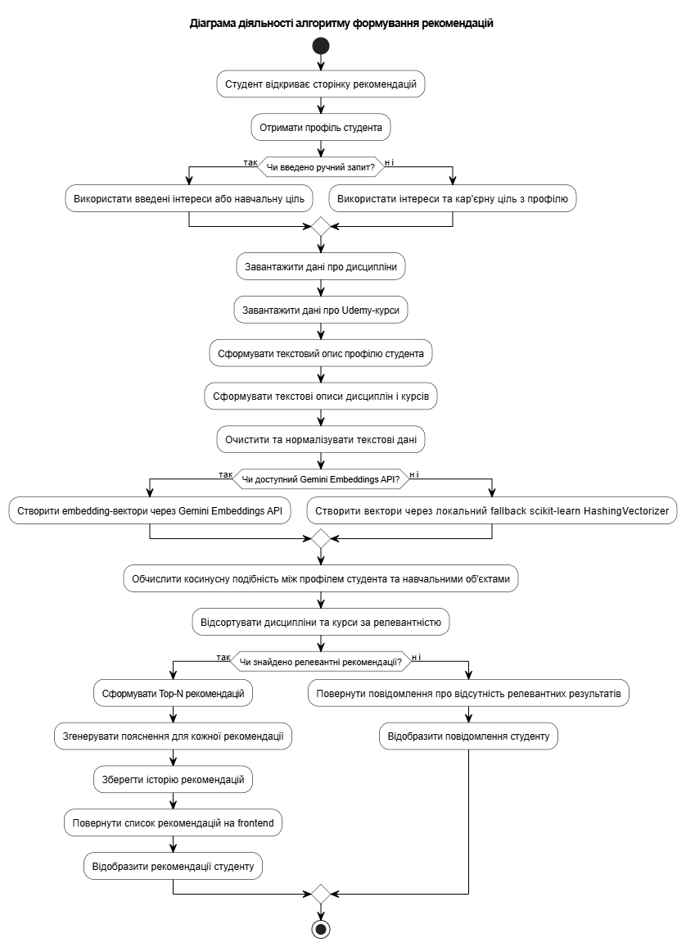
Рис. 2.4. Діаграма діяльності алгоритму формування рекомендацій навчальних дисциплін і курсів Udemy

2.3. Клієнт-серверна архітектура системи рекомендації дисциплін

У цьому підрозділі описано загальну архітектуру інтелектуальної системи рекомендації навчальних дисциплін: клієнт-серверну модель взаємодії, склад внутрішніх модулів backend-частини, джерела даних та зовнішні інтеграції. Для моделювання функціонального призначення системи використано нотацію IDEF0, для зображення архітектури – структурну схему компонентів.
Контекстна модель системи (IDEF0). Для відображення функціонального призначення розроблюваної системи побудовано контекстну діаграму IDEF0 рівня A-0 (рис. 2.1). Центральним блоком діаграми є процес «Формування персоналізованої освітньої траєкторії студента», що відображає головне призначення системи.
Вхідними даними для цього процесу є профіль студента, його інтереси та навчальна ціль, дані про навчальні дисципліни та дані про курси Udemy. Керування процесом здійснюється на основі освітньої програми, критеріїв релевантності, правил ранжування, вимог до пояснюваності та параметрів Top-N рекомендацій. Механізмами виконання є студент, веб-додаток Next.js та FastAPI, модуль рекомендацій, база даних SQLite і Gemini Embeddings API. Результатом є список рекомендованих дисциплін, персоналізована освітня траєкторія та рекомендовані курси Udemy.
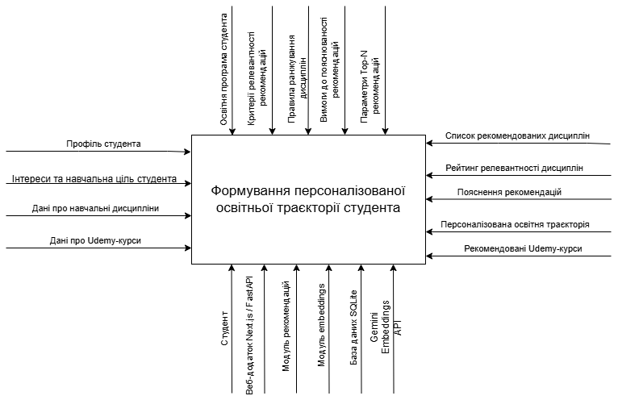
Рис. 2.1. Контекстна діаграма IDEF0 процесу формування персоналізованої освітньої траєкторії студента
Клієнт-серверна архітектура. Система реалізована як клієнт-серверний веб-додаток. Користувач взаємодіє із системою через веб-інтерфейс, реалізований засобами Next.js. Frontend-частина надсилає HTTP-запити до backend-частини, реалізованої на FastAPI. Backend є центральним серверним компонентом, всередині якого виділено кілька функціональних сервісів: API Router / REST endpoints, Auth/User Service, Profile Service, Recommendation Service, Text Preprocessing Service, Embedding Service, Data Service та Favorites Service. Такий поділ дає змогу логічно розмежувати відповідальність між модулями системи.
Головним компонентом backend-частини є Recommendation Service, який відповідає за формування рекомендацій: отримує дані про профіль студента, дисципліни та курси Udemy, передає текстові дані на попередню обробку, використовує embedding-вектори та формує ранжований список рекомендацій. Для створення embedding-векторів використовується Gemini Embeddings API. Якщо зовнішній API недоступний, система застосовує локальний fallback на основі scikit-learn HashingVectorizer.
Дані про дисципліни та курси Udemy надходять до системи через Data Service із підготовлених CSV-файлів або зовнішніх джерел. Для збереження користувачів, профілів, обраних елементів та історії рекомендацій використовується SQLite Database.
Архітектурна діаграма системи наведена на рис. 2.2. Вона відображає розподіл компонентів між клієнтською частиною, серверною логікою, рекомендаційним модулем, джерелами даних і сховищем.
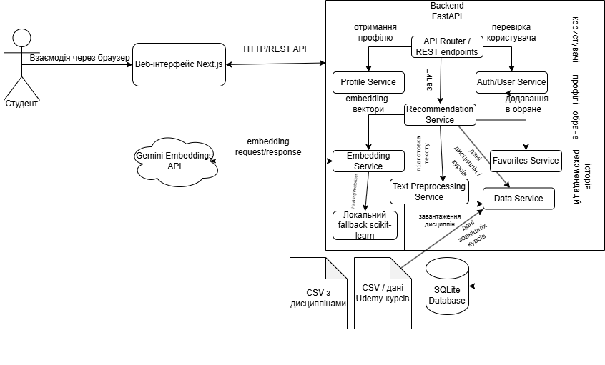
Рис. 2.2. Архітектура інтелектуальної системи рекомендації навчальних дисциплін

2.4. Модель даних для профілю студента, дисциплін, курсів Udemy та рекомендацій

У цьому підрозділі описано основні сутності інформаційної моделі системи, їх атрибути, типи даних та зв'язки між ними. Для наочного відображення структури даних побудовано ER-діаграму бази даних (рис. 2.3).
Основними сутностями є User, StudentProfile, Discipline, UdemyCourse, Favorite та RecommendationHistory.
Сутність User зберігає базові дані зареєстрованого користувача. Атрибути сутності наведено у таблиці 2.2.

Таблиця 2.2 – Атрибути сутності User
Атрибут | Тип | Опис
id | INTEGER | Унікальний ідентифікатор користувача (PK)
email | TEXT | Електронна пошта (унікальна)
password_hash | TEXT | Хеш пароля
full_name | TEXT | Повне ім'я користувача
created_at | DATETIME | Дата та час реєстрації

Сутність StudentProfile пов'язана з User зв'язком один-до-одного, оскільки кожен зареєстрований користувач має один профіль студента. У профілі зберігаються освітня програма, курс, семестр, перелік інтересів, кар'єрна ціль і рівень знань (таблиця 2.3).

Таблиця 2.3 – Атрибути сутності StudentProfile
Атрибут | Тип | Опис
id | INTEGER | Унікальний ідентифікатор (PK)
user_id | INTEGER | Зовнішній ключ на User (FK)
educational_program | TEXT | Освітня програма
course_year | INTEGER | Курс навчання
semester | INTEGER | Семестр навчання
interests | TEXT | Перелік інтересів (JSON або текст)
career_goal | TEXT | Кар'єрна ціль студента
knowledge_level | TEXT | Рівень знань

Сутність Discipline описує університетські навчальні дисципліни. Вона містить назву, опис, кафедру, викладача, кількість кредитів, семестр, напрям, посилання на джерело та ключові слова. Ці поля використовуються для формування текстового представлення дисципліни та векторизації у рекомендаційному модулі.
Сутність UdemyCourse описує зовнішні онлайн-курси, що можуть доповнювати освітню траєкторію студента. Для них зберігаються назва, опис, категорія, посилання, рейтинг, рівень складності та тривалість курсу.
Сутність Favorite використовується для збереження обраних студентом навчальних об'єктів. Один користувач може мати багато записів в обраному. Запис може посилатися або на університетську дисципліну, або на курс Udemy – тип визначається полем item_type.
Сутність RecommendationHistory призначена для збереження історії сформованих рекомендацій. Вона містить текст запиту, оцінку релевантності, пояснення рекомендації, тип рекомендованого об'єкта та дату створення запису. Така структура дає змогу зберігати результати та аналізувати роботу системи.
ER-діаграма бази даних наведена на рис. 2.3. На ній відображено зв'язки між сутностями: User має один StudentProfile (1:1), може мати багато Favorite (1:N) і багато RecommendationHistory (1:N); Discipline і UdemyCourse є незалежними каталоговими сутностями, на які посилаються записи Favorite і RecommendationHistory через поле item_type.
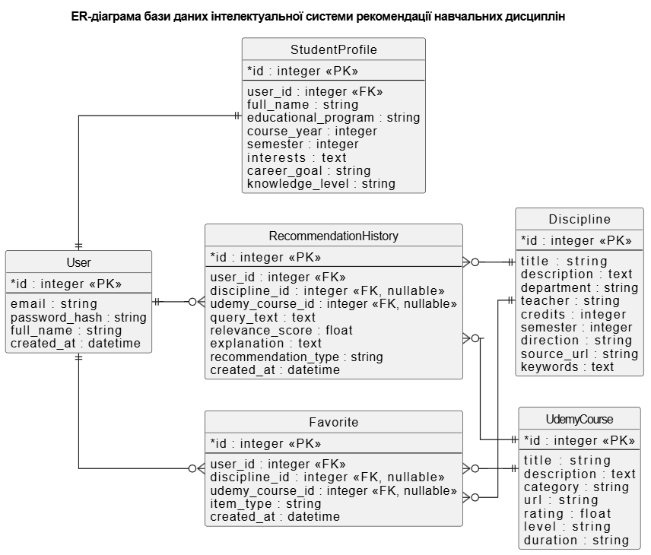
Рис. 2.3. ER-діаграма бази даних інтелектуальної системи рекомендації навчальних дисциплін

2.5. REST API для взаємодії модулів рекомендаційної системи

У цьому підрозділі описано механізми обміну даними між frontend- і backend-частинами системи, спроєктовані REST API endpoints, формат запитів і відповідей, а також механізми автентифікації та авторизації.
Протокол взаємодії. Взаємодія між frontend Next.js і backend FastAPI здійснюється через HTTP/HTTPS за архітектурним стилем REST. Усі запити і відповіді передаються у форматі JSON. Frontend надсилає запити до відповідних endpoint-ів, backend опрацьовує їх і повертає структуровану JSON-відповідь.
Автентифікація та авторизація. Система використовує автентифікацію на основі JSON Web Token (JWT). Після успішної авторизації через endpoint /auth/login клієнт отримує токен, який передається у заголовку Authorization: Bearer <token> до всіх захищених endpoint-ів. Backend верифікує токен та ідентифікує поточного користувача.
Повний перелік спроєктованих endpoint-ів із зазначенням HTTP-методів, призначення та параметрів наведено у таблиці 2.4. Система налічує 16 endpoint-ів, які охоплюють автентифікацію, управління профілем, каталог дисциплін, чотири варіанти рекомендацій, обране та перевірку стану системи.

Таблиця 2.4 – REST API endpoint-и системи
Endpoint | Метод | Призначення | Параметри / тіло запиту
/auth/register | POST | Реєстрація користувача | email, password, full_name
/auth/login | POST | Авторизація, отримання JWT-токена | email, password
/auth/me | GET | Інформація про поточного користувача | Bearer token (header)
/profile/me | GET | Отримання профілю студента | Bearer token (header)
/profile/me | PUT | Оновлення профілю студента | educational_program, course_year, semester, interests, career_goal, knowledge_level
/disciplines/ | GET | Список усіх дисциплін | –
/disciplines/blocks | GET | Отримання блоків дисциплін | –
/recommendations/disciplines | POST | Рекомендації університетських дисциплін | query, top_n
/recommendations/udemy | POST | Рекомендації курсів Udemy | query, top_n
/recommendations/full | POST | Повні рекомендації (дисципліни + Udemy) | query, top_n
/recommendations/personalized | POST | Персоналізовані рекомендації за профілем | top_n
/recommendations/history | GET | Історія рекомендацій студента | Bearer token (header)
/favorites/ | GET | Список обраних елементів | Bearer token (header)
/favorites/ | POST | Додавання елемента в обране | item_id, item_type
/favorites/{favorite_id} | DELETE | Видалення елемента з обраного | favorite_id (path param)
/health | GET | Перевірка стану системи | –

Формат запиту до основного рекомендаційного endpoint-у POST /recommendations/full містить такі поля тіла: query – текстовий рядок із зазначеними інтересами або навчальною ціллю, top_n – кількість рекомендацій. Endpoint POST /recommendations/personalized не потребує явного query – система автоматично використовує збережені дані профілю студента.
JSON-відповідь від рекомендаційних endpoint-ів містить масив об'єктів, кожен з яких включає: name (назву навчального об'єкта), description (опис), score (коефіцієнт релевантності), type (тип: discipline або udemy_course), а також додаткові поля залежно від типу – блок, кредити та посилання для дисциплін; категорію, рейтинг і тривалість для курсів Udemy.
Інтеграція з Gemini Embeddings API. Embedding Service надсилає POST-запит до зовнішнього API Google Gemini із текстовим рядком і отримує у відповідь числовий вектор. У разі недоступності зовнішнього сервісу активується локальний fallback на основі scikit-learn HashingVectorizer.
Порядок взаємодії між компонентами системи під час отримання рекомендацій відображено на діаграмі послідовності (рис. 2.5). Процес починається з надсилання студентом запиту через веб-інтерфейс, проходить через автентифікацію, Recommendation Service, Data Service, Embedding Service і завершується поверненням JSON-відповіді з рекомендаціями.
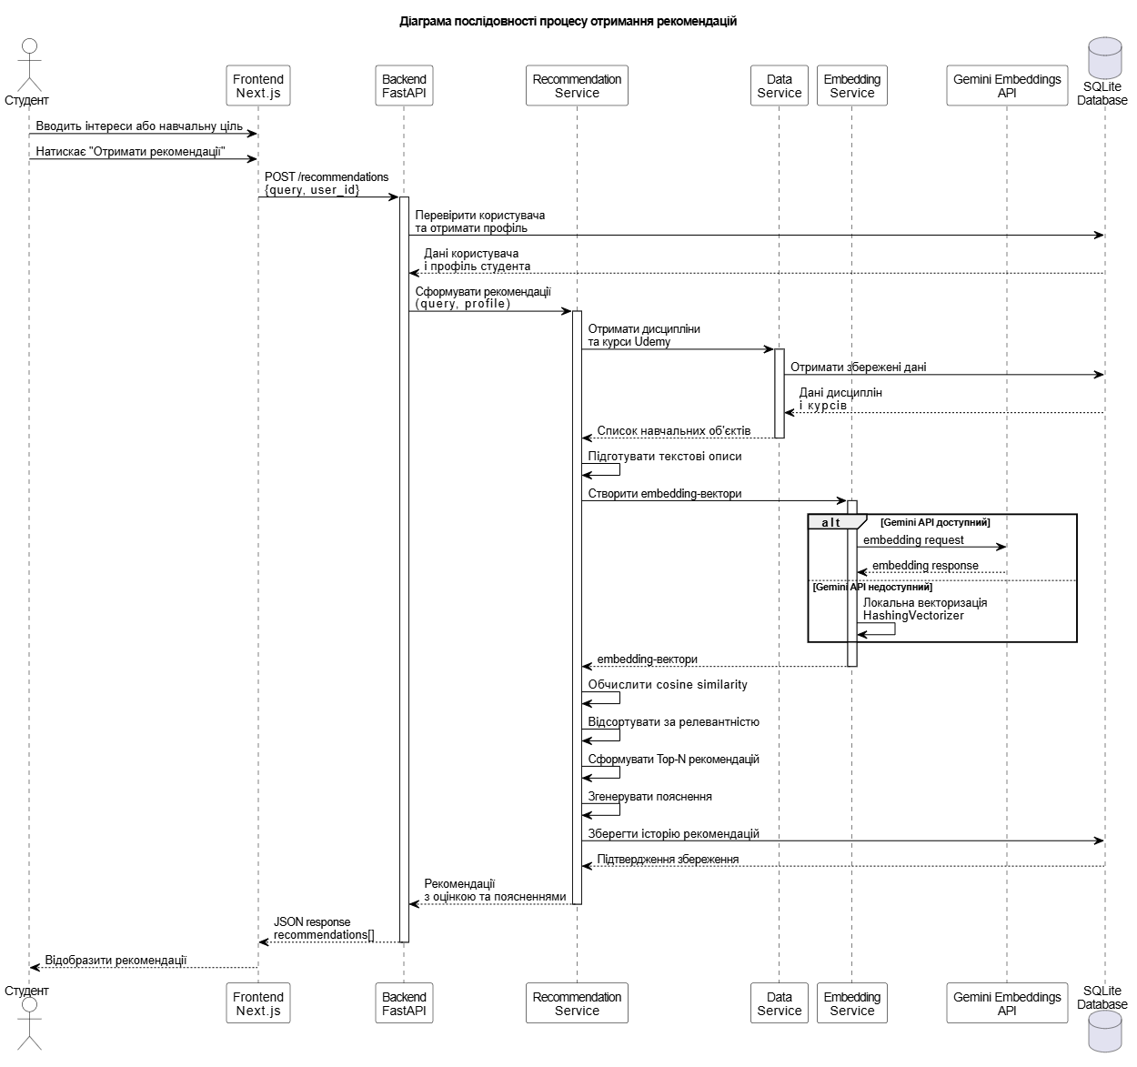
Рис. 2.5. Діаграма послідовності процесу отримання рекомендацій

2.6. Вебінтерфейс студента для вибору дисциплін та перегляду рекомендацій

Інтерфейс користувача системи реалізовано у вигляді веб-додатку з маршрутизацією між сторінками. Структура інтерфейсу охоплює вісім основних сторінок: реєстрації, входу, головну (dashboard), профілю студента, каталогу дисциплін, рекомендацій, обраного та деталей дисципліни/курсу.
Сторінка реєстрації та входу. Сторінка реєстрації містить поля для введення імені користувача, електронної пошти та пароля. Після успішної реєстрації студент перенаправляється на сторінку входу, де введення електронної пошти та пароля ініціює авторизацію і отримання JWT-токена. 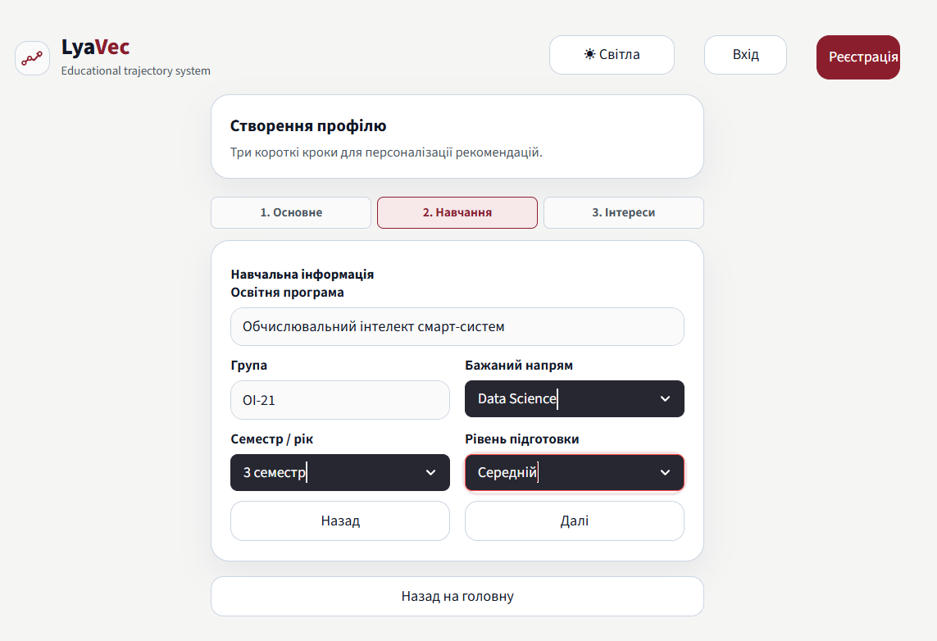\
Рисунок Б.2 – Заповнення навчальної інформації під час створення профілю студента

Головна сторінка (dashboard). Після входу студент потрапляє на головну сторінку, яка відображає короткий огляд системи: посилання на профіль, перехід до каталогу дисциплін та кнопку отримання рекомендацій.
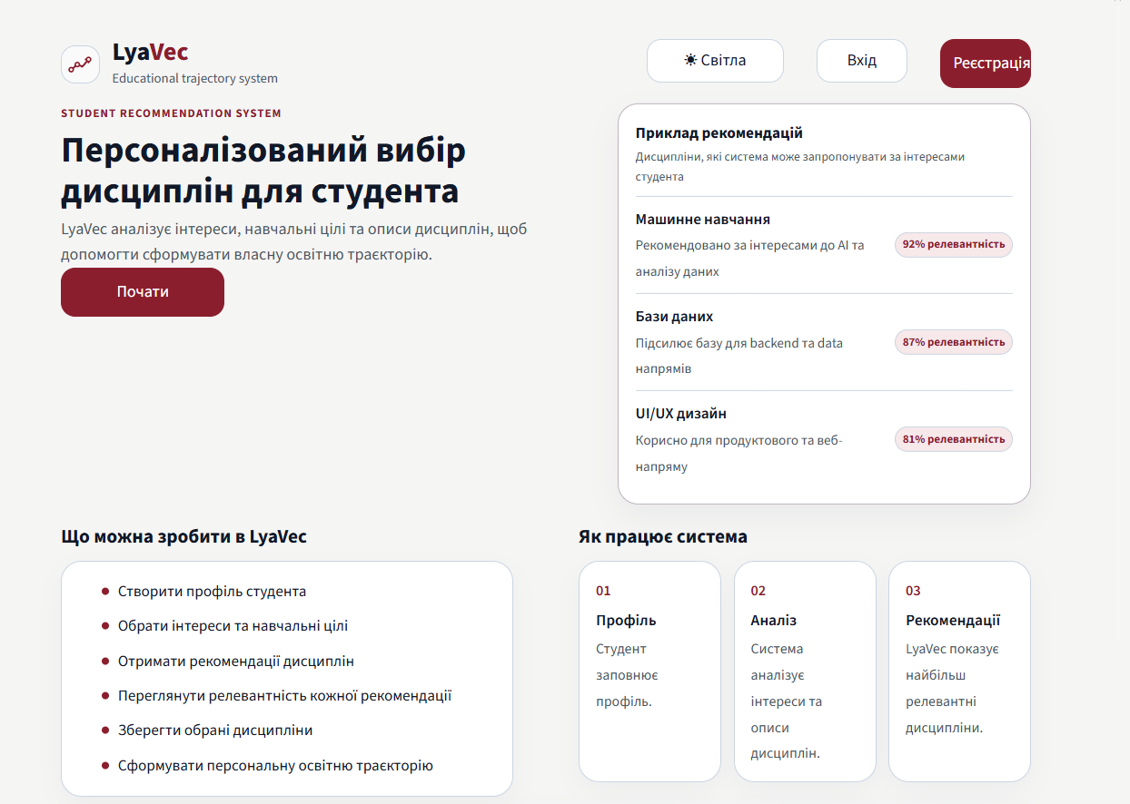
Рисунок – Головна сторінка вебінтерфейсу системи LyaVec

Сторінка профілю студента. На цій сторінці студент заповнює або оновлює свій профіль: вказує освітню програму, курс, семестр, перелік інтересів, кар'єрну ціль та рівень знань. Дані зберігаються у базі даних і використовуються рекомендаційним модулем як основа для формування персоналізованих рекомендацій.
Сторінка каталогу дисциплін. На цій сторінці відображається повний перелік університетських навчальних дисциплін із можливістю пошуку та фільтрації. Кожна картка дисципліни містить назву, кафедру, кількість кредитів і кнопку відкриття деталей.
Сторінка рекомендацій. Ця сторінка є ключовою точкою взаємодії студента з рекомендаційним модулем. Студент може ввести у поле запиту додаткові інтереси або навчальну ціль і натиснути кнопку «Отримати рекомендації». Система відображає впорядкований список рекомендованих дисциплін і курсів Udemy. Для кожного елемента показано назву, кафедру або категорію, відсоток релевантності, короткий опис, пояснення рекомендації, посилання на джерело та кнопку додавання в обране.
Сторінка обраного. На цій сторінці студент переглядає збережені дисципліни та курси, може видаляти їх зі списку або переходити до детальної сторінки.
Сторінка деталей дисципліни або курсу. Відображає повну інформацію про обраний навчальний об'єкт: назву, опис, кафедру, викладача, кількість кредитів, ключові слова та посилання на джерело для університетських дисциплін; назву, опис, категорію, рейтинг, рівень і тривалість для курсів Udemy.
Взаємодія студента із системою побудована за принципом мінімальних дій: студент заповнює профіль один раз, після чого система автоматично використовує ці дані для формування рекомендацій. Додатковий ручний запит є необов'язковим і дає змогу уточнити або змінити напрям рекомендацій без редагування профілю. Для цілей тестування та інтеграції backend-частина системи надає автоматично згенеровану документацію Swagger UI за адресою /docs, що є допоміжним технічним інтерфейсом, а не основним шляхом взаємодії студента із системою.

2.7. Висновки до розділу 2

У другому розділі спроєктовано інтелектуальну систему рекомендації навчальних дисциплін відповідно до вимог, сформульованих у першому розділі.
У підрозділі 2.1 обґрунтовано вибір методів і технологій: для реалізації рекомендаційного механізму обрано семантичний content-based підхід на основі embedding-векторів і косинусної подібності; для backend-частини – Python і FastAPI; для frontend-частини – Next.js; для зберігання даних – SQLite. Вибір підходу підтверджено порівняльним аналізом методів рекомендаційних систем.
У підрозділі 2.2 описано математичне та алгоритмічне забезпечення системи: математичну модель формування профілю студента та текстових описів навчальних об'єктів, формулу косинусної подібності, метод ранжування та формування Top-N рекомендацій із перетворенням у відсотковий показник релевантності, алгоритм генерації пояснень і збереження історії рекомендацій. Покрокова логіка рекомендаційного алгоритму відображена на діаграмі діяльності.
У підрозділі 2.3 описано загальну архітектуру системи. Побудовано контекстну діаграму IDEF0 рівня A-0, що відображає функціональне призначення системи, та архітектурну діаграму клієнт-серверного додатку з розподілом компонентів між frontend Next.js, backend FastAPI та його внутрішніми сервісами.
У підрозділі 2.4 спроєктовано структури даних системи: визначено шість сутностей – User, StudentProfile, Discipline, UdemyCourse, Favorite і RecommendationHistory – із їх атрибутами та зв'язками. Уніфіковано назви полів відповідно до реалізації: full_name, educational_program, course_year, knowledge_level. Структуру даних зображено на ER-діаграмі.
У підрозділі 2.5 спроєктовано REST API взаємодії: визначено 16 endpoint-ів, що охоплюють автентифікацію на основі JWT, управління профілем, каталог дисциплін, чотири варіанти рекомендацій, обране та перевірку стану системи. Порядок взаємодії компонентів відображено на діаграмі послідовності.
У підрозділі 2.6 описано структуру веб-інтерфейсу користувача: визначено вісім сторінок додатку з їх призначенням і сценаріями взаємодії. Особлива увага приділена сторінці рекомендацій як ключовій точці взаємодії студента із системою.
Спроєктовані рішення утворюють повну проєктну основу для реалізації програмного рішення, що буде описано у третьому розділі.

РОЗДІЛ 3

РЕАЛІЗАЦІЯ ВЕБ-СИСТЕМИ РЕКОМЕНДАЦІЇ ВИБІРКОВИХ ДИСЦИПЛІН

3.1. Технологічний стек реалізації на основі FastAPI, Next.js та SQLite
Реалізація інтелектуальної системи рекомендації навчальних дисциплін ґрунтується на сучасній клієнт-серверній архітектурі. Для забезпечення високої швидкодії, гнучкості та надійності системи розроблення було розділено на три основні складові: серверну частину (Backend), клієнтську частину (Frontend) та реляційне сховище даних.
Під час реалізації серверної частини системи використано мову програмування Python версії 3.13.13. Вибір мови зумовлений наявністю розвиненої екосистеми бібліотек для опрацювання великих обсягів структурованої інформації, реалізації математичних алгоритмів та інтеграції методів семантичного аналізу тексту.
Основним інструментом побудови прикладного програмного інтерфейсу (API) є асинхронний веб-фреймворк FastAPI версії 0.136.1. Він базується на стандартах ASGI та дає змогу розробляти високопродуктивні RESTful API з автоматичною генерацією інтерактивної документації за специфікацією OpenAPI (Swagger UI). Для валідації вхідних даних, декларативного опису JSON-схем запитів і відповідей застосовано бібліотеку Pydantic версії 2.11.4. Вона виконує типізацію та перевірку обмежень на етапі парсингу HTTP-запитів, запобігаючи потраплянню некоректних даних у внутрішні шари системи.
Для виконання асинхронного серверного коду використано ASGI-сервер Uvicorn версії 0.34.2. Він забезпечує низькорівневе опрацювання мережевих з'єднань за протоколом HTTP. Взаємодію із базою даних реалізовано за допомогою об'єктно-реляційного відображення (ORM) SQLAlchemy версії 2.0.49. Це дало змогу відокремити бізнес-логіку системи від низькорівневих SQL-запитів, описати структуру таблиць у вигляді декларативних Python-класів та забезпечити безпеку роботи із даними через автоматичне екранування параметрів.
Векторні обчислення та семантичний аналіз у системі покладаються на такі бібліотеки:
- NumPy (версія 2.2.6) – застосовується для високоефективного опрацювання багатовимірних числових масивів, зокрема векторів ембедінгів інтересів студентів та описів дисциплін.
- Pandas (версія 2.2.3) – використовується для імпорту, фільтрування, передобробки та структурування зовнішніх наборів даних (таблиці курсів Udemy, метадані дисциплін).
- Scikit-learn (версія 1.8.0) – містить класи для розрахунку косинусної близькості векторів та векторизації текстових даних (TF-IDF Vectorizer). Використовується як локальний резервний механізм (fallback) у разі недоступності хмарного API Google Gemini.
- BeautifulSoup4 (версія 4.12.3) – бібліотека для синтаксичного аналізу HTML-сторінок. Застосовується в адміністративних модулях для парсингу офіційного веб-каталогу освітніх програм Національного університету «Львівська політехніка».
Безпеку користувацьких даних та авторизацію реалізовано за допомогою криптографічних бібліотек Passlib версії 1.7.4 та Bcrypt версії 4.0.1, які забезпечують надійне одностороннє хешування та верифікацію паролів студентів. Для створення, підпису та розшифрування авторизаційних токенів JWT (JSON Web Token) використано бібліотеку Python-jose версії 3.4.0.
Клієнтську частину системи (фронтенд) розроблено на базі середовища виконання Node.js версії 22.15.1 із використанням фреймворку Next.js версії 16.2.6, побудованого поверх бібліотеки React версії 19.0.0. Застосування архітектурної структури App Router у Next.js дало змогу реалізувати зручну файлову маршрутизацію, оптимізувати процес рендерингу та пришвидшити завантаження інтерфейсу. Для забезпечення строгої типізації, запобігання помилкам узгодження типів на етапі компіляції та покращення автодоповнення коду використано мову TypeScript версії 5.8.3.
Стилізацію користувацького інтерфейсу, реалізацію адаптивної сітки для мобільних пристроїв та плавних мікро-анімацій виконано за допомогою CSS-препроцесора Sass (SCSS) версії 1.87.0. Графічне оформлення елементів навігації та панелей керування забезпечено набором контурних іконок Lucide React версії 1.16.0.
Для збереження інформації про користувачів, профілі студентів, історію формування рекомендацій та обрані матеріали використано вбудовану реляційну базу даних SQLite версії 3.50.4. Це рішення є доцільним для розроблюваного прототипу БКР, оскільки база даних не потребує окремого адміністрування та додаткових ресурсів сервера, зберігаючи дані у єдиному файлі в межах репозиторію.
Середовищем розроблення системи обрано Visual Studio Code. Для керування версіями вихідного коду використано розподілену систему Git версії 2.45.1. Управління кодовою базою здійснюється за стратегією галуження GitHub Flow із хостингом репозиторію на платформі [потрібно уточнити: хостинг репозиторію], що передбачає ведення розроблення у тематичних гілках (feature branches) та злиття із головною гілкою (main) через процедуру перевірки коду (Pull Requests).
Менеджером пакетів для серверної частини є pip (із ізоляцією середовища за допомогою venv), для клієнтської частини – npm. Для підвищення портативності та спрощення локального розгортання впроваджено контейнеризацію на базі Docker версії 29.4.3 та інструменту оркестрації Docker Compose версії v5.1.3.
Зведена інформація про використаний технологічний стек наведена в табл. 3.1.
Таблиця 3.1 – Технології та інструменти розроблення системи
Технологія / Бібліотека | Версія | Призначення
Серверна частина (Backend)
Python | 3.13.13 | Базова мова програмування для серверної логіки та опрацювання даних.
FastAPI | 0.136.1 | Асинхронний веб-фреймворк для розроблення RESTful API.
Uvicorn | 0.34.2 | Асинхронний ASGI-сервер для виконання серверного застосунку.
Pydantic | 2.11.4 | Валідація вхідних і вихідних даних, декларативний опис JSON-схем.
SQLAlchemy | 2.0.49 | ORM (Object-Relational Mapping) для взаємодії з базою даних SQLite.
Scikit-learn | 1.8.0 | Обчислення метрик семантичної подібності та локальна векторизація тексту.
NumPy | 2.2.6 | Опрацювання числових векторів ембедінгів високої розмірності.
Pandas | 2.2.3 | Опрацювання структурованих CSV-файлів та підготовка наборів даних.
BeautifulSoup4 | 4.12.3 | Парсинг та збирання освітніх програм із веб-сторінок університету.
Passlib | 1.7.4 | Хешування та безпечна верифікація паролів користувачів.
Bcrypt | 4.0.1 | Модуль криптографічного хешування паролів.
Python-jose | 3.4.0 | Генерація та валідація авторизаційних токенів JWT.
Pytest | 8.3.5 | Фреймворк для написання та виконання модульних і інтеграційних тестів.
Httpx | 0.28.1 | Клієнт для асинхронного тестування HTTP-запитів до API.
Клієнтська частина (Frontend)
Node.js | 22.15.1 | Середовище виконання JavaScript поза браузером.
Next.js | 16.2.6 | React-фреймворк для SPA з підтримкою файлової маршрутизації App Router.
React | 19.0.0 | Бібліотека побудови реактивних інтерфейсів користувача.
TypeScript | 5.8.3 | Мова програмування зі статичною типізацією.
Sass (SCSS) | 1.87.0 | CSS-препроцесор для стилізації інтерфейсу та анімацій.
Lucide React | 1.16.0 | Набір контурних іконок для користувацького інтерфейсу.
База даних та середовище розгортання
SQLite | 3.50.4 | Локальна вбудована реляційна база даних.
Docker | 29.4.3 | Технологія контейнеризації компонентів системи.
Docker Compose | v5.1.3 | Інструмент локального запуску багатоконтейнерних застосунків.
Git | 2.45.1 | Розподілена система керування версіями вихідного коду.

3.2. Організація backend- і frontend-частин програмного коду
Проєкт розробленої системи має чітко розмежовану структуру каталогів, яка відокремлює логіку серверної частини від інтерфейсу користувача. Це забезпечує зручність паралельного розроблення, тестування та розгортання модулів системи. Повне дерево проєкту наведено у додатку, а в основному тексті зображено його спрощену ієрархію верхнього рівня:
recommendation-system/
├── backend/ # Серверний застосунок (FastAPI)
│ ├── app/ # Основний код бекенду
│ │ ├── models/ # SQLAlchemy моделі БД
│ │ ├── schemas/ # Pydantic схеми валідації
│ │ ├── routers/ # Роутери API за напрямками
│ │ ├── services/ # Сервісна логіка та алгоритми
│ │ ├── utils/ # Допоміжні утиліти
│ │ ├── database.py # Налаштування підключення до БД
│ │ ├── config.py # Конфігурація середовища
│ │ └── main.py # Точка входу в застосунок
│ ├── data/ # Локальні файли даних та ембедінги
│ ├── scripts/ # Скрипти адміністрування та імпорту
│ ├── tests/ # Тестовий пакет бекенду
│ └── requirements.txt # Залежності Python
├── frontend-next/ # Клієнтський застосунок (Next.js)
│ ├── app/ # Сторінки (App Router) та глобальні стилі
│ ├── components/ # UI-компоненти та віджети
│ ├── lib/ # Логіка клієнту та інтеграція з API
│ └── package.json # Конфігурація Next.js та залежності
├── docker-compose.yml # Опис локального Docker-оточення
└── db.sqlite3 # Файл бази даних SQLite

Директорія серверної частини застосунку backend/ містить такі основні пакети та конфігураційні файли:
- app/models/models.py – містить опис реляційних моделей бази даних на основі декларативного базового класу SQLAlchemy ORM. У цьому файлі описано схему таблиць користувачів (User), профілів студентів (StudentProfile), університетських дисциплін (Discipline), курсів Udemy (UdemyCourse), обраних матеріалів (Favorite) та історії рекомендацій (RecommendationHistory) із налаштуванням зв'язків та каскадного видалення.
- app/schemas/schemas.py – містить класи Pydantic, що визначають структуру вхідних та вихідних JSON-об'єктів для кожної точки доступу API (наприклад, схеми для авторизації, оновлення профілю, збереження в обране та повернення списків рекомендацій).
- app/routers/ – пакет із модулями обробників запитів (API Routers) за функціональними напрямками:
- auth.py – обробляє реєстрацію, автентифікацію користувачів, отримання поточної авторизаційної сесії та видалення акаунта.
- profiles.py – забезпечує операції отримання та оновлення даних особистого профілю студента.
- disciplines.py – реалізує перегляд каталогу університетських вибіркових дисциплін та їх детальну фільтрацію.
- favorites.py – реалізує додавання, перегляд та видалення дисциплін і додаткових курсів Udemy у списку обраного.
- programs.py – забезпечує пошук та отримання списку офіційних освітніх програм університету.
- recommendations.py – реалізує отримання персоналізованих рекомендацій для користувача на основі його інтересів.
- udemy_courses.py – повертає список курсів Udemy, доступних у базі даних.
- app/services/ – пакет із класами бізнес-логіки та алгоритмами системи:
- embedding_service.py – відповідає за взаємодію з API Google Gemini для побудови векторних представлень (ембедінгів) або запуск локального векторизатора у разі збою.
- recommendation_service.py – містить логіку розрахунку косинусної близькості векторів та евристичний алгоритм генерації текстових пояснень рекомендацій.
- text_service.py – забезпечує попереднє опрацювання та очищення вхідних текстових описів і запитів користувачів.
- app/main.py – головний файл ініціалізації та запуску веб-сервера FastAPI, що конфігурує CORS, підключає маршрутизатори та запускає ініціалізацію Udemy-курсів.
- app/database.py – налаштування підключення до бази даних SQLite за допомогою SQLAlchemy ORM.
- Організація вихідного коду клієнтської частини frontend-next/ базується на файловій маршрутизації Next.js App Router:
- app/page.tsx – головна сторінка-лендинг системи з описом можливостей.
- app/register/page.tsx – покрокова форма реєстрації нового студента.
- app/profile/page.tsx – сторінка профілю студента, яка реалізує редагування персональних даних, інтерактивне введення тегів інтересів та можливість видалення акаунта.
- app/dashboard/page.tsx – панель приладів особистого кабінету (Dashboard) із картами прогресу та статистикою.
- app/recommendations/page.tsx – сторінка персоналізованих рекомендацій університетських дисциплін та курсів Udemy із поясненнями.
- app/disciplines/page.tsx – сторінка інтерактивного каталогу вибіркових дисциплін з детальними фільтрацією та пошуком.
- components/ – містить повторно використовувані UI-компоненти, зокрема комбобокс вибору освітньої програми з асинхронним debounce-пошуком та навігаційну панель.
- lib/api.ts – опис клієнта взаємодії з REST API бекенду за допомогою асинхронних запитів.
Відповідність між логічними компонентами архітектури системи та файлами вихідного коду наведена в табл. 3.2.
Таблиця 3.2 – Відповідність архітектурних компонентів файлам реалізації системи
Архітектурний компонент | Файл / Шлях до модуля | Функціональна роль
База даних та ORM | backend/app/models/models.py | Опис реляційної структури таблиць у SQLite.
Валідація та DTO | backend/app/schemas/schemas.py | Опис схем Pydantic для вхідних/вихідних JSON-даних.
Автентифікація | backend/app/routers/auth.py | Логіка реєстрації, входу та видалення профілю.
Керування профілями | backend/app/routers/profiles.py | Точки доступу API для оновлення даних студентів.
Каталог дисциплін | backend/app/routers/disciplines.py | Перегляд та фільтрація вибіркових дисциплін.
Керування обраним | backend/app/routers/favorites.py | Додавання та видалення обраних дисциплін і курсів.
Рекомендаційний сервіс | backend/app/services/recommendation_service.py | Розрахунок косинусної подібності та генерація пояснень.
Хмарні та локальні вектори | backend/app/services/embedding_service.py | Отримання ембедінгів через Gemini API та локальний fallback.
Попереднє опрацювання | backend/app/services/text_service.py | Очищення текстових описів від шуму та HTML-тегів.
Сторінка реєстрації | frontend-next/app/register/page.tsx | Інтерфейс реєстраційного майстра (wizard).
Особистий профіль | frontend-next/app/profile/page.tsx | Форма редагування інтересів та видалення акаунта.
Кабінет студента | frontend-next/app/dashboard/page.tsx | Dashboard зі статистикою та SVG-картою прогресу.
Рекомендації | frontend-next/app/recommendations/page.tsx | Сторінка персоналізованих рекомендацій із поясненнями.
Комбобокс автодоповнення | frontend-next/components/EducationalProgramCombobox.tsx | Пошук освітніх програм з debounce-затримкою.
API-клієнт | frontend-next/lib/api.ts | Організація асинхронних HTTP-запитів до бекенду.

3.3. Реалізація функціональних модулів системи рекомендації дисциплін
Для забезпечення високого рівня модульності, підтримуваності та масштабованості системи її програмну реалізацію було структуровано за окремими функціональними компонентами. Нижче наведено детальний опис розроблення та функціонування ключових модулів серверної та клієнтської частин розробленої системи.

3.3.1. Авторизація та реєстрація користувачів
Процес реєстрації нових студентів у системі реалізовано у вигляді покрокового інтерактивного майстра (wizard) на клієнтській частині, що запобігає перевантаженню користувача інформацією на одному екрані. На першому кроці користувач вводить адресу електронної пошти, пароль, своє повне ім'я та академічну групу. На другому кроці здійснюється вибір освітньої програми за допомогою комбобокса та налаштування первинного списку наукових чи професійних інтересів. Взаємодія з сервером відбувається через асинхронні HTTP-запити до точок доступу API POST /auth/register та POST /auth/login.
Серверну логіку автентифікації реалізовано в модулі app/routers/auth.py. Для забезпечення безпеки користувацьких даних паролі не зберігаються у відкритому вигляді. Замість цього застосовується одностороннє криптографічне хешування за допомогою алгоритму bcrypt. При реєстрації пароль користувача опрацьовується із застосуванням випадкової солі, а отриманий хеш записується у поле hashed_password таблиці users.
Генерація сесійних ключів користувача здійснюється шляхом створення JSON Web Token (JWT) із підписом HMAC-SHA256, що містить ідентифікатор користувача у полі sub (subject) та термін дії токена. Перевірка авторизації для захищених ресурсів реалізована через механізм впровадження залежностей (Dependency Injection) фреймворку FastAPI. Функція get_current_user вилучає токен із заголовка Authorization: Bearer <token>, дешифрує його за допомогою секретного ключа та повертає об'єкт користувача з бази даних.
Фрагмент коду, що описує процедуру реєстрації користувача та створення супутнього профілю в базі даних, наведено нижче:
@router.post("/register", response_model=Token, status_code=status.HTTP_201_CREATED)
def register(payload: UserCreate, db: Session = Depends(get_db)):
email = payload.email.lower()
existing = db.query(User).filter(User.email == email).first()
if existing:
raise HTTPException(status_code=status.HTTP_409_CONFLICT,
detail="Email already registered")

user = User(email=email, hashed_password=get_password_hash(payload.password),
role="student")
db.add(user)
db.flush()

profile = StudentProfile(
user_id=user.id,
full_name=payload.full_name,
group=payload.group,
educational_program=payload.educational_program,
interests=payload.interests,
)
db.add(profile)
db.commit()
db.refresh(user)

token = create_access_token(str(user.id))
return Token(access_token=token, user=user)


Рисунок – Головна сторінка рекомендаційної системи
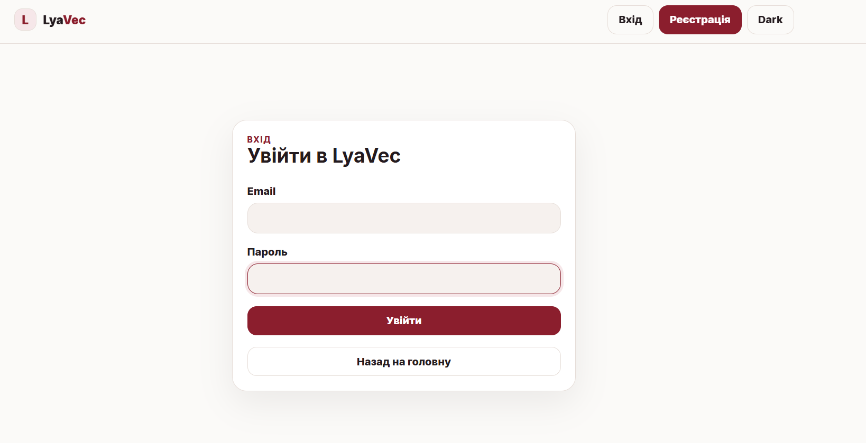Рисунок – Форма автентифікації користувача
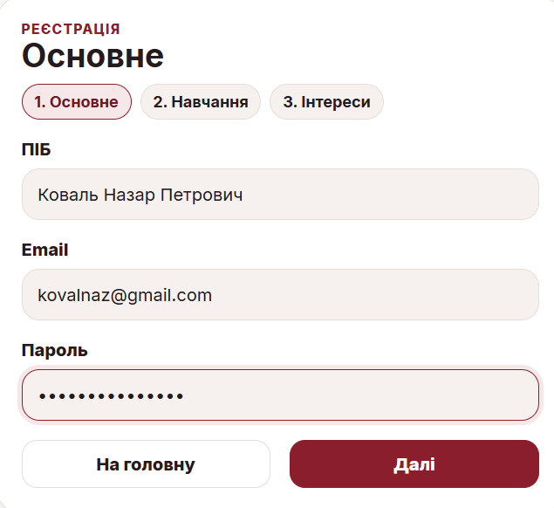
Рисунок – Перший крок реєстрації нового студента
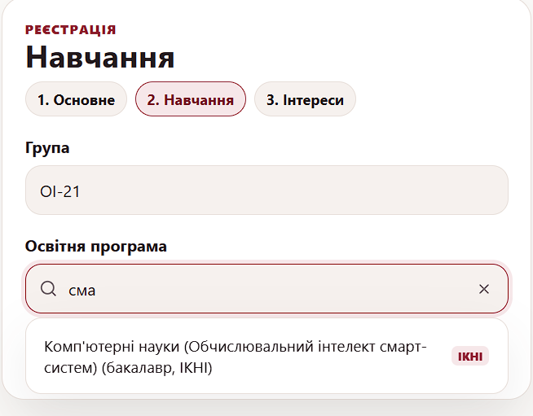
Рисунок – Другий крок реєстрації з комбобоксом вибору освітньої програми

3.3.2. Профіль студента та видалення акаунта
Для збереження та оновлення персональних даних студента реалізовано сторінку /profile (код у app/profile/page.tsx). Профіль користувача містить інформацію про ПІБ, академічну групу, освітню програму та набір професійних чи наукових інтересів. Взаємодія з сервером здійснюється через точки доступу API GET /profiles/me (отримання профілю) та PUT /profiles/me (оновлення даних).
Введення інтересів студента на фронтенді перетворено на інтерактивне керування тегами (чіпами). Студент може додавати теги шляхом введення тексту та натискання клавіші Enter або коми, причому кількість тегів обмежена 10 для підвищення якості рекомендацій та фокусування запиту. При збереженні профілю масив тегів перетворюється на рядок через кому та передається у поле interests бази даних SQLite.
У нижній частині сторінки профілю реалізовано секцію небезпечної зони (Danger Zone) для видалення акаунта. Після натискання кнопки «Видалити акаунт» та підтвердження через діалогове вікно браузера, здійснюється запит до ендпоінту API DELETE /auth/me. У серверній частині (модуль app/routers/auth.py) виконується видалення поточного об'єкта користувача. Завдяки налаштованим зв'язкам у SQLAlchemy моделі User із параметром cascade="all, delete-orphan", разом із користувачем каскадно видаляються його профіль (StudentProfile), збережені матеріали (Favorite) та історія рекомендацій (RecommendationHistory). Це гарантує цілісність даних на рівні СУБД та запобігає виникненню «осиротілих» записів у базі даних.
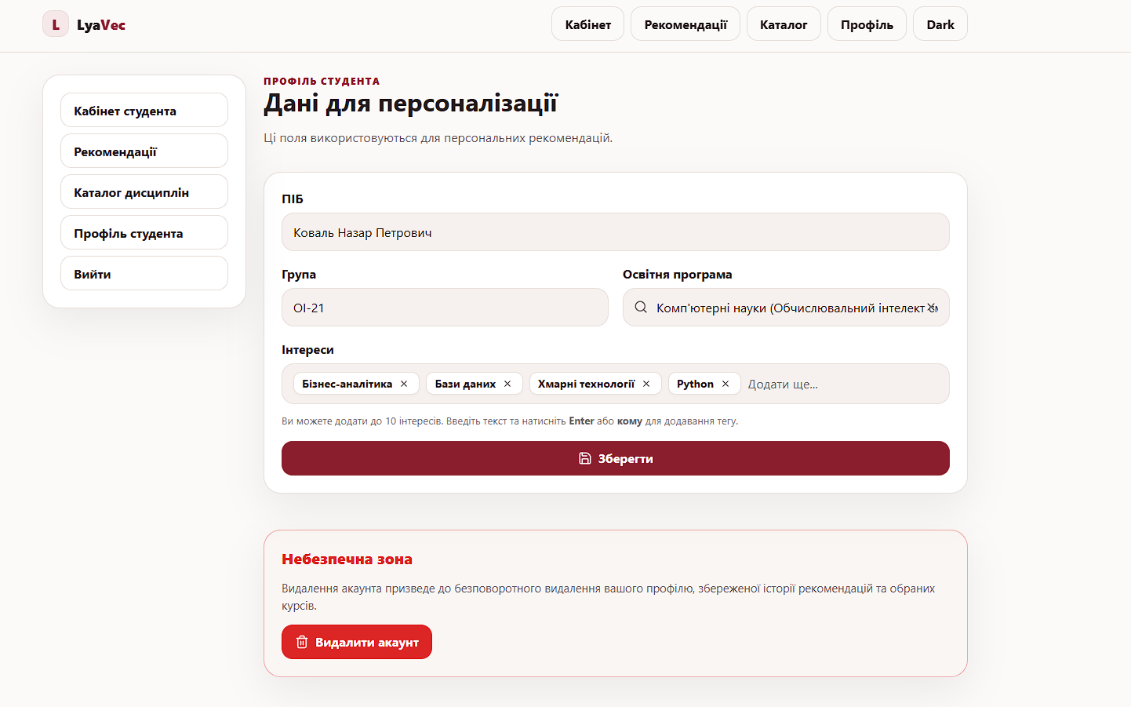Рисунок – Сторінка керування профілем студента

3.3.3. Вибір освітньої програми (EducationalProgramCombobox)
Компонент EducationalProgramCombobox.tsx (розташований у папці components/) забезпечує динамічне автодоповнення та пошук освітніх програм при реєстрації нового студента. Компонент робить асинхронні запити до ендпоінту API GET /programs/?search=.... Для запобігання перевантаженню мережі запитами при введенні кожної літери інтегровано асинхронний механізм затримки введення (debounce) тривалістю 250 мс.
Кожного разу, коли користувач змінює текст у полі пошуку, попередній таймер скасовується, і створюється новий. Запит надсилається лише тоді, коли введення припиняється щонайменше на 250 мс. У разі виникнення помилок мережі або офлайн-режиму бекенду, комбобокс автоматично перемикається у демонстраційний режим (fallback), завантажуючи статичний перелік програм із позначкою [DEMO], що гарантує безперебійність реєстраційного процесу.
Нижче наведено фрагмент React-компонента, що реалізує асинхронну затримку введення (debounce) та завантаження даних:
useEffect(() => {
if (!isOpen) return;

let active = true;
setIsLoading(true);

const timer = setTimeout(async () => {
try {
const list = await api.getEducationalPrograms(searchQuery);
if (active) {
setProgramsList(list);
}
} catch (err) {
console.error("Не вдалося завантажити освітні програми", err);
} finally {
if (active) {
setIsLoading(false);
}
}
}, 250);

return () => {
active = false;
clearTimeout(timer);
};
}, [searchQuery, isOpen]);

3.3.4. Каталог вибіркових дисциплін
Перегляд повного переліку дисциплін реалізовано на сторінці /disciplines. Сторінка виконує запит до GET /disciplines/ для отримання списку дисциплін. Клієнтська частина містить інтерфейс фільтрації за семестром, ECTS-кредитами, вибірковим блоком та кафедрою, а також пошукове поле з іконкою лупи, яка інтегрована в інпут. Фільтрація здійснюється в реальному часі без перезавантаження сторінки, що покращує користувацький досвід.
Для кожної дисципліни відображається плашка з іконкою книги, кафедра, викладач, кількість кредитів та семестр. Якщо опис дисципліни відсутній у базі даних, автоматично виводиться fallback-текст: «Опис дисципліни буде доступний у джерелі.», а кнопка переходу до першоджерела відображається лише за наявності посилання source_url у моделі даних.
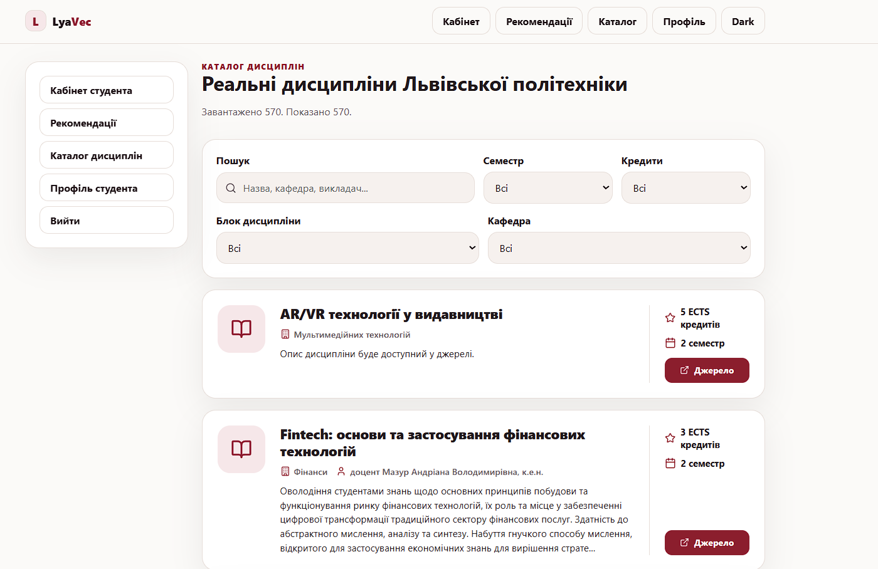Рисунок – Каталог вибіркових дисциплін системи

3.3.5. Рекомендаційний модуль та розрахунок семантичної релевантності
Рекомендаційний сервіс RecommendationService (модуль app/services/recommendation_service.py) відповідає за розрахунок релевантності дисциплін та курсів до інтересів студента. Математичною основою розрахунку є міра косинусної подібності (Cosine Similarity) між вектором інтересів користувача та векторами дисциплін і курсів.
Косинусна подібність між двома ненульовими векторами u та v обчислюється за формулою:
CosineSimilarity(u, v) = (u · v) / (‖u‖₂ × ‖v‖₂)
де u · v – скалярний добуток векторів, а ‖u‖₂ та ‖v‖₂ – євклідові норми (L2-норми) векторів u та v відповідно, d = 768 – розмірність векторного простору ембедінгів, що створюються моделлю gemini-embedding-001.
Процес формування персоналізованих рекомендацій складається з таких кроків:
- Отримання текстового запиту інтересів студента (або зчитування поля interests із профілю).
- Очищення та підготовка тексту за допомогою сервісу попереднього опрацювання тексту.
- Звернення до EmbeddingService для отримання 768-вимірного вектора ембедінгу через Gemini API.
- Розрахунок косинусної близькості між вектором інтересів користувача та попередньо розрахованими векторами всіх університетських дисциплін та Udemy-курсів.
- Сортування елементів за спаданням розрахованої косинусної подібності та повернення топ-N найкращих результатів.
Фрагмент методу recommend, що відповідає за розрахунок релевантності та відбір найкращих результатів, наведено у лістингу нижче:
def recommend(
self,
interests: str,
items: list[dict],
item_embeddings: np.ndarray,
top_n: int = 5,
extra_fields: list[str] | None = None,
) -> list[dict]:
if len(items) == 0 or item_embeddings.size == 0:
return []

# 1. Підготовка запиту
query_text = prepare_user_query(interests)
query_vec = self.embedding_service.encode(query_text).reshape(1, -1)

# 2. Косинусна подібність
similarities = sk_cosine(query_vec, item_embeddings)[0]

# 3. Топ-N індексів
top_n = min(top_n, len(items))
ranked = np.argsort(similarities)[::-1][:top_n]

# 4. Формування результату
results = []
for idx in ranked:
item = items[idx]
score = float(similarities[idx])

entry: dict = {
"title": item.get("title", ""),
"description": item.get("description", ""),
"score": round(score, 4),
"explanation": self._generate_explanation(
interests, item.get("title", ""),
item.get("description", ""), score
),
}

# Додаємо запитані поля (url, rating, block, …)
for field in (extra_fields or []):
if field in item:
entry[field] = item[field]

results.append(entry)

return results

[Рекомендації університетських дисциплін із поясненнями]
Рисунок – Рекомендації університетських дисциплін із поясненнями
[Вкладка рекомендацій додаткових онлайн-курсів Udemy]
Рисунок – Вкладка рекомендацій додаткових онлайн-курсів Udemy

3.3.6. Пояснення рекомендацій (Rule-Based Explanation Engine)
Для вирішення проблеми «чорної скриньки» (black-box) у нейромережевих рекомендаціях розроблено алгоритм автоматичного формування пояснень, інтегрований у метод _generate_explanation рекомендаційного сервісу. Алгоритм розбиває запит інтересів користувача на окремі словосполучення чи слова за розділовими знаками, фільтрує стоп-слова та порівнює їх із текстом назви та опису дисципліни/курсу.
Порівняння слів здійснюється за допомогою евристичного пошуку спільного кореня (Slavic stem-matching), що враховує збіг префіксів довжиною від 3 символів. Якщо виявлено перетин за ключовими темами, система генерує пояснення: «Дисципліна має високу відповідність (XX%) до ваших інтересів. Вона безпосередньо стосується таких тем: ...». У разі відсутності текстового перетину опис базується на загальному семантичному зв'язку: «Рекомендовано на основі загальної семантичної близькості (XX%) до ваших інтересів та освітніх цілей.», де XX% – це відсоткове вираження значення косинусної подібності.
Нижче наведено фрагмент коду, що реалізує евристичне порівняння коренів слів для пошуку семантичного перетину:
def is_stem_match(w1: str, w2: str) -> bool:
if w1 == w2:
return True
if (w1.startswith(w2) or w2.startswith(w1)) and min(len(w1), len(w2)) >= 3:
return True
common_prefix_len = 0
for c1, c2 in zip(w1, w2):
if c1 == c2:
common_prefix_len += 1
else:
break
min_len = min(len(w1), len(w2))
if min_len < 3:
return False
required_prefix = min(min_len - 2, 5)
if required_prefix < 3:
required_prefix = 3
return common_prefix_len >= required_prefix

3.3.7. Додаткові навчальні матеріали Udemy та керування обраним
З метою розширення освітніх можливостей студентів до рекомендаційної системи інтегровано модуль додаткових курсів Udemy. Під час запуску сервера у фоновому режимі автоматично запускається функція seed_udemy_courses(), яка імпортує дані про курси з файлу udemy_courses.csv до бази даних SQLite, перевіряючи унікальність за назвою для забезпечення ідемпотентності.
На клієнтській частині результати рекомендацій виводяться у вигляді двох вкладок з анімованим підкресленням активної вкладки: «Університетські дисципліни» та «Додаткові курси Udemy». Картки курсів Udemy мають преміум-оформлення (іконка платформи, ім'я інструктора, рейтинг курсу та кількість студентів).
Користувач має можливість додати будь-яку дисципліну чи курс Udemy до списку обраного. Для керування обраним створено роутер app/routers/favorites.py із точками доступу POST /favorites/, GET /favorites/, та DELETE /favorites/{id}. Для запобігання повторному збереженню одного і того самого елемента у схемі бази даних встановлено унікальний складений індекс uq_favorite_user_item на трійку полів: user_id, item_type (тип: discipline або udemy) та item_title.

3.3.8. Особистий кабінет студента (Dashboard)
Особистий кабінет студента (/dashboard) об'єднує персональні метрики та візуалізує траєкторію навчання. Кабінет відображає:
- Профільну картку з круглим аватаром, де виводяться ініціали студента на контрастному градієнтному фоні.
- Картки статистики із hover мікро-анімацією (іконка збільшується та плавно обертається). Текст кількості інтересів використовує динамічне узгодження закінчень слів за допомогою функції getDeclension (наприклад, «1 інтерес», «3 інтереси», «8 інтересів»).
- Інтерактивну SVG-шкалу освітнього маршруту (route-timeline-container), яка підсвічує пройдений прогрес (заповнення профілю, здійснення запиту рекомендацій, додавання обраних дисциплін).
- Список обраних дисциплін та курсів Udemy, згрупований за категоріями з можливістю видалення елементів у реальному часі без перезавантаження сторінки. Список автоматично згортається, якщо кількість елементів перевищує 5, залишаючи можливість розгортання по кнопці.
Динамічне формування ліній зв'язку та вузлів на SVG-карті прогресу здійснюється на основі логічних змінних стану профілю студента. Зокрема, стан «Профіль» вважається активним (isProfileActive), якщо заповнено повне ім'я користувача; стан «Запити» (isHistoryActive) активується при наявності хоча б одного запиту в історії рекомендацій; стан «Обране» (isFavoritesActive) вказує на те, що збережено принаймні одну дисципліну; стан «План (3+)» (isPlanActive) свідчить про наявність 3 чи більше збережених університетських дисциплін, що вважається мінімальним планом індивідуальної траєкторії навчання. SVG-елементи ліній line та вузлів circle отримують додатковий CSS-клас active, який плавно змінює колір ліній від сірого до акцентного бірюзового за допомогою CSS-переходів (transition).
Нижче наведено фрагмент React-компонента, який рендерить інтерактивну SVG-шкалу прогресу:
<div className="route-timeline-container">
<svg className="route-svg" viewBox="0 0 400 60">
{/* Line Background */}
<line className="route-line" x1="40" y1="20" x2="360" y2="20" />

{/* Active Line Overlays */}
{isHistoryActive && (
<line className="route-line active" x1="40" y1="20" x2="140" y2="20" />
)}
{isFavoritesActive && isHistoryActive && (
<line className="route-line active" x1="140" y1="20" x2="240" y2="20" />
)}
{isPlanActive && isFavoritesActive && (
<line className="route-line active" x1="240" y1="20" x2="340" y2="20" />
)}

{/* Node 1: Profile */}
<circle className={`route-node ${isProfileActive ? "active" : ""}`} cx="40" cy="20" r="7" />
<text className={`route-text ${isProfileActive ? "active" : ""}`} x="40" y="42">Профіль</text>

{/* Node 2: Requests */}
<circle className={`route-node ${isHistoryActive ? "active" : ""}`} cx="140" cy="20" r="7" />
<text className={`route-text ${isHistoryActive ? "active" : ""}`} x="140" y="42">Запити</text>

{/* Node 3: Favorites */}
<circle className={`route-node ${isFavoritesActive ? "active" : ""}`} cx="240" cy="20" r="7" />
<text className={`route-text ${isFavoritesActive ? "active" : ""}`} x="240" y="42">Обране</text>

{/* Node 4: Plan */}
<circle className={`route-node ${isPlanActive ? "active" : ""}`} cx="340" cy="20" r="7" />
<text className={`route-text ${isPlanActive ? "active" : ""}`} x="340" y="42">План (3+)</text>
</svg>
</div>

[Панель приладів (Dashboard) особистого кабінету студента]
Рисунок – Панель приладів (Dashboard) особистого кабінету студента

3.4. Підготовка даних для рекомендації дисциплін і додаткових курсів
Для роботи рекомендаційної моделі було підготовлено та структуровано три основні набори даних: каталог вибіркових дисциплін університету, базу даних освітніх програм та набір зовнішніх курсів Udemy.

3.4.1. Каталог вибіркових дисциплін та Udemy-курси
Основне наповнення системи складається з каталогу вибіркових дисциплін Національного університету «Львівська політехніка». Кожен запис містить назву дисципліни, детальний опис, приналежність до вибіркового блоку (цикл загальної чи професійної підготовки), кількість ECTS-кредитів, семестр викладання та посилання на офіційний сайт для ознайомлення. Набір зовнішніх курсів Udemy складається з 20 детально підібраних курсів у сферах Software Engineering, Data Science, AI, UI/UX Design та QA, які імпортуються автоматично при запуску сервера.

3.4.2. Парсер освітніх програм та ідемпотентний імпорт
Для збирання актуального переліку освітніх програм Львівської політехніки розроблено автоматизований веб-парсер (скрипт backend/scripts/import_educational_programs.py). Парсер динамічно переходить сторінками офіційного веб-каталогу за адресою https://directory-new.lpnu.ua/majors?page={page} у циклі while True. Для кожної програми вилучаються такі дані:
- назва програми;
- шифр (код спеціальності);
- освітній рівень (Бакалавр або Магістр);
- інститут-організатор (назви інститутів автоматично конвертуються в офіційні абревіатури: ІКНІ, ІКТА, ІНЕМ тощо за допомогою словника FACULTY_MAP).
Скрипт містить ліміт безпеки MAX_PAGES = 50 сторінок для запобігання зацикленню. Робота парсера завершується автоматично, коли на черговій сторінці відсутня таблиця з класом views-table або в блоці пагінації немає посилання на наступну сторінку. Імпорт даних у SQLite реалізовано за принципом ідемпотентності: перед збереженням здійснюється перевірка наявності програми з такою самою назвою у базі даних. Якщо програма вже існує, скрипт не дублює її, а лише оновлює метадані (код, факультет, посилання на джерело), якщо вони змінилися.
У результаті динамічного сканування 23 сторінок сайту було розпарсено 334 унікальні освітні програми. Разом із 40 демонстраційними/резервними програмами, збереженими у файлі educational_programs.json (які використовуються як fallback), загальна кількість записів про освітні програми в базі даних становить 374.

3.4.3. Попереднє опрацювання тексту та векторизація
Для побудови якісної моделі подібності текстові описи дисциплін та інтересів проходять попереднє опрацювання в сервісі TextPreprocessingService:
- Переведення всього тексту у нижній регістр.
- Видалення HTML-тегів за допомогою регулярного виразу <[^>]+>.
- Очищення від розділових знаків та спецсимволів (залишаються лише букви кирилиці, латиниці, цифри, апострофи та дефіси).
- Нормалізація пробілів (заміна послідовностей пробілів на один).
Унікальною особливістю системи є застосування евристики зважування назви: при підготовці тексту дисципліни до ембедінгу її назва повторюється двічі перед описом (title. title. description). Це штучно підвищує вагу слів із назви дисципліни при розрахунку подібності, що дає змогу точніше реагувати на прямі збіги тем.
Традиційні етапи стемінгу чи лематизації (наприклад, приведення слів до початкових форм за допомогою NLTK чи pymorphy2) у пайплайні векторизації свідомо опущені. Сучасна модель векторних представлень gemini-embedding-001, яка використовується за замовчуванням, оперує контекстними ембедінгами високої розмірності (768 вимірів) та здатна самостійно виявляти семантичну близькість різних словоформ без потреби низькорівневої нормалізації.
У разі офлайн-режиму, коли Gemini API є недоступним, система перемикається на локальний сервіс HashingVectorizer із бібліотеки scikit-learn, який кодує n-грами (розміром від 1 до 2 слів) у фіксований вектор розмірністю 768 з L2-нормалізацією. Це забезпечує працездатність алгоритму косинусної близькості без втрати швидкодії.

3.5. Забезпечення надійності роботи рекомендаційної веб-системи
Під час розроблення та тестування системи було виявлено та вирішено низку технічних проблем та виняткових ситуацій, пов'язаних із особливостями функціонування мережевого стеку, кодуванням символів та залежностями.

3.5.1. Виправлення мережевих та процесних збоїв
- Конфлікт порту 8000 та фонові процеси Uvicorn. Під час перезапуску бекенду виникали помилки блокування порту Address already in use. Проблему вирішено шляхом примусового завершення процесів Uvicorn, які залишалися активними в пам'яті (за допомогою утиліти taskkill /F /IM uvicorn.exe на Windows) та налаштуванням параметра автоматичного перезавантаження коду --reload.
- Проблема trailing slash. Запити до API /programs/ (із косою рискою в кінці) та /programs (без неї) викликали помилку 404 Not Found. Це було виправлено шляхом налаштування правил CORS та явного визначення маршрутів у FastAPI.
- Збої з'єднання localhost на Windows. Через особливості IPv6 у Windows, запити Next.js до localhost:8000 завершувалися тайм-аутами. Проблему вирішено фіксацією IP-адреси 127.0.0.1 замість символічного імені localhost у конфігураційних файлах середовища (.env).
- 3.5.2. Вирішення проблем кодування та локальних збоїв API
- UnicodeEncodeError у Windows. Виникала помилка при виведенні кириличних символів у консоль. Виправлено шляхом встановлення змінної середовища PYTHONIOENCODING=utf-8 перед запуском скриптів.
- Недоступність бекенду та fallback освітніх програм. У разі офлайн-стану сервера, комбобокс реєстрації фронтенду автоматично підвантажує локальний демо-масив освітніх програм, позначаючи їх бейджами [DEMO], що дає змогу завершити процес реєстрації.
- Аварійне перемикання векторів (Fallback). При перевищенні лімітів запитів (Rate Limit) або відсутності інтернет-з'єднання для Gemini API, сервіс EmbeddingService перехоплює виняток та перемикає систему на локальну векторизацію через HashingVectorizer.
Адаптивна верстка на базі медіа-запитів CSS (Sass) та використання гнучких сіток запобігає появі горизонтального скролу на мобільних пристроях. Загальна стабільність коду гарантується виконанням модульних тестів та успішною збіркою (production build) Next.js.

3.6. Локальне розгортання рекомендаційної веб-системи
Процес розгортання системи розділено на налаштування серверної та клієнтської частин, а також підготовку бази даних.

3.6.1. Локальне розгортання серверної частини (Backend)
Для запуску серверної частини FastAPI необхідно виконати такі кроки:
- Створити та активувати віртуальне середовище Python:
- python -m venv venv
- venv\Scripts\activate
- Інсталювати залежності з файлу requirements.txt:
- pip install -r requirements.txt
- Налаштувати файл змінних оточення .env в папці backend/, задавши такі параметри:
GEMINI_API_KEY=ваш_ключ_Gemini_API
DATABASE_URL=sqlite:///../db.sqlite3
SECRET_KEY=секретний_ключ_для_JWT
- Запустити сервер Uvicorn на порту 8000:
uvicorn app.main:app --port 8000 --reload

3.6.2. Локальне розгортання клієнтської частини (Frontend)
Для запуску клієнтського Next.js застосунку виконуються такі команди у папці frontend-next/:
- Інсталяція пакетів: npm install
- Запуск у режимі розроблення (на порту 3001): npm run dev
- Збірка оптимізованого production-дистрибутиву: npm run build

3.6.3. Ініціалізація даних та перевірка працездатності
Перед першим запуском необхідно здійснити імпорт освітніх програм за допомогою команди:
python backend/scripts/import_educational_programs.py
Курси Udemy імпортуються автоматично з файлу udemy_courses.csv у SQLite під час першого запуску сервера (метод lifespan у app/main.py).
Після запуску обох серверів перевірити працездатність API можна за допомогою інтерактивної документації Swagger UI за адресою http://127.0.0.1:8000/docs.
Для спрощеного розгортання в Docker-оточенні в проєкті міститься файл docker-compose.yml, який дає змогу запустити бекенд та фронтенд однією командою docker-compose up --build.
[Інтерактивна документація FastAPI Swagger UI]
Рисунок – Інтерактивна документація FastAPI Swagger UI

3.7. Тестування модулів веб-системи рекомендації дисциплін
Для перевірки працездатності, стійкості до помилок та коректності реалізованих алгоритмів системи було проведено автоматичне модульне й інтеграційне тестування, а також ручну верифікацію користувацького інтерфейсу.

3.7.1. Автоматичне тестування бекенду
Автоматичне тестування серверної частини реалізовано за допомогою фреймворку pytest. Тестовий набір охоплює 22 успішні тести, які розділені за напрямами:
- Тестування попереднього опрацювання тексту (tests/test_preprocessing.py, 9 тестів). Перевіряє очищення HTML-тегів, переведення у нижній регістр, збереження кирилиці, видалення спеціальних символів та роботу евристики повторення назви для підвищення її ваги.
- Тестування розрахунку подібності (tests/test_similarity.py, 6 тестів). Валідує правильність розрахунку косинусної близькості для ідентичних (повертає 1.0) та ортогональних векторів (повертає 0.0), сортування рекомендацій за спаданням релевантності та повернення додаткових полів.
- Тестування точок доступу API (tests/test_api.py, 7 тестів). Перевіряє доступність ендпоінтів /health, /disciplines, обмеження довжини інтересів (короткі запити відхиляються зі статусом 422), а також перевіряє інтеграційний сценарій реєстрації нового користувача, додавання в обране, видалення акаунта та наступну невалідність токена.
Запуск автоматичних тестів виконується командою pytest tests/ -v у папці backend/. Усі тести успішно проходять перевірку (результат 22 passed).
[Результати запуску автоматичних тестів pytest]
Рисунок – Результати запуску автоматичних тестів pytest

3.7.2. Компіляція фронтенду та ручне тестування
Збірка клієнтської частини Next.js за допомогою команди npm run build завершилася успішно без помилок компіляції чи збоїв типізації TypeScript. Це підтверджує цілісність фронтенд-коду.
[Успішна збірка клієнтської частини Next.js]
Рисунок – Успішна збірка клієнтської частини Next.js
Ручне тестування проводилося шляхом послідовної перевірки інтерфейсних сторінок у браузері:
- /register – перевірено кроки реєстрації, заповнення форми, роботу автодоповнення освітньої програми;
- /profile – перевірено додавання та видалення тегів інтересів, збереження змін та видалення акаунта;
- /recommendations – перевірено формування рекомендацій за інтересами, відображення карток дисциплін та курсів Udemy із блоками «Чому рекомендовано», роботу перемикача вкладок;
- /dashboard – перевірено відображення статистики, заповненість SVG-шкали прогресу навчання, збережені елементи обраного та їх видалення в реальному часі;
- /disciplines – перевірено роботу пошуку та фільтрів каталогу дисциплін.

3.8. Висновки до розділу 3
У третьому розділі бакалаврської кваліфікаційної роботи було описано практичну реалізацію інтелектуальної системи рекомендації навчальних дисциплін.
Обґрунтовано вибір технологічного стеку: FastAPI (Python) для бекенду, Next.js (TypeScript) та Sass для фронтенду, та вбудовану базу даних SQLite. Наведено детальні версії та призначення кожної бібліотеки.
Описано структуру вихідного коду, каталоги проєктних модулів та сторінок користувача. Представлено табл. 3.2 відповідності архітектурних компонентів файлам реалізації.
Деталізовано логіку роботи ключових модулів: реєстрації, профілю, комбобоксу програм, каталогу дисциплін, обраного та особистого кабінету.
Розкрито деталі рекомендаційного алгоритму, який базується на косинусній подібності векторних представлень (Gemini Embeddings розмірністю 768), та системи rule-based пояснень, яка обґрунтовує вибір на основі збігу слів з інтересів користувача.
Описано джерела даних (334 програми Львівської політехніки, вибіркові дисципліни, Udemy-курси) та етапи їхнього опрацювання.
Розглянуто технічні проблеми (мережеві конфлікти, кодування Unicode, відсутність інтернет-з'єднання) та шляхи їх вирішення, що забезпечило надійність системи.
Наведено інструкції з локального розгортання та запуску Docker-контейнерів.
Здійснено верифікацію системи за допомогою 22 автоматичних тестів pytest, збірки Next.js та ручної перевірки сторінок, що підтвердило повну відповідність розробленого прототипу висунутим вимогам.

РОЗДІЛ 4

ЕКСПЕРИМЕНТАЛЬНЕ ОЦІНЮВАННЯ ЯКОСТІ РЕКОМЕНДАЦІЙ НАВЧАЛЬНИХ ДИСЦИПЛІН

4.1 Методика оцінювання якості рекомендацій вибіркових дисциплін
Експериментальне дослідження розробленої інтелектуальної системи рекомендації навчальних дисциплін спрямоване на оцінювання якості формуваних персоналізованих рекомендацій та порівняння ефективності запропонованого семантичного підходу із традиційним лексичним методом.
Основною метою експерименту є перевірка гіпотези про те, що використання векторних представлень текстів високої розмірності (ембедінгів), отриманих за допомогою хмарних мовних моделей великого масштабу, дозволяє забезпечити суттєво вищу точність та релевантність рекомендацій навчальних курсів для студентів відповідно до їхніх інтересів, порівняно з лексичним пошуком на основі частотних характеристик слів.
Для досягнення цієї мети у межах БКР розроблено експериментальний стенд, що реалізує паралельне формування рекомендаційних списків за допомогою двох алгоритмів:
- Алгоритм на основі Gemini Embeddings: тексти інтересів студентів та описи навчальних дисциплін векторизуються за допомогою хмарного сервісу Google Gemini API (модель text-embedding-004). Після цього розраховується косинусна близькість (Cosine Similarity) між вектором інтересів користувача та векторами всіх дисциплін, що містяться у базі даних.
- Базовий лексичний алгоритм (HashingVectorizer): тексти векторизуються за допомогою класичного інструменту HashingVectorizer із бібліотеки Scikit-learn, який виконує частотне кодування слів без урахування їхнього семантичного значення. Міра подібності також оцінюється за допомогою косинусної близькості.
У процесі тестування для кожного сформованого профілю інтересів алгоритми виділяли п’ять найбільш подібних дисциплін (параметр k дорівнює 5).
Оцінювання результатів роботи алгоритмів здійснювалось за допомогою стандартного набору метрик інформаційного пошуку та аналізу рекомендаційних систем:
- Precision@5 (Точність) – визначає частку релевантних дисциплін серед п’яти рекомендованих. Метрика розраховується за формулою:
$$Precision@k=\frac{\sum_{i=1}^{k}{r}el_{i}}{k},$$
де rel_i = 0 або 1 – бінарний показник релевантності i-ї дисципліни у списку рекомендацій, а k – довжина рекомендаційного списку. Тобто точність Precision@k обчислюється як сума значень релевантності для всіх k рекомендованих дисциплін, поділена на загальну кількість рекомендованих дисциплін k.
- Hit Rate@5 (Коефіцієнт влучання) – показує частку запитів, для яких рекомендаційна система змогла запропонувати хоча б одну релевантну дисципліну у Top-5 списку. Розраховується за формулою:
$$HitRate@k=\frac{1}{N}\sum_{u=1}^{N}{I}\left(\sum_{i=1}^{k}{r}el_{u,i}>0\right),$$
де N – загальна кількість тестових сценаріїв (запитів), I – індикаторна функція, яка дорівнює 1, якщо умова виконується, та 0 в іншому випадку. Тобто коефіцієнт влучання HitRate@k обчислюється як частка тестових запитів, для яких у списку з k рекомендацій міститься щонайменше один релевантний курс. Якщо сума оцінок релевантності для користувача перевищує 0, цей запит вважається успішним влучанням, а загальний показник формується як відношення кількості успішних запитів до їхньої загальної кількості N.
- MRR@5 (Mean Reciprocal Rank – середній зворотний ранг) – оцінює позицію першого релевантного елемента в списку рекомендацій. Що ближче релевантний елемент до початку списку, то вищим є значення метрики. Розраховується за формулою:
$$MRR@k=\frac{1}{N}\sum_{u=1}^{N}{\frac{1}{rank_{u}}},$$
де rank_u – ранг (позиція) першої релевантної дисципліни для запиту u. Якщо в межах перших k позицій релевантних елементів не знайдено, доданок вважається рівним 0. Тобто значення середнього зворотного рангу MRR@k формується шляхом знаходження першої релевантної рекомендації для кожного запиту, обчислення зворотного значення її порядкового номера (рангу) та розрахунку середнього арифметичного цих величин для всіх N тестових сценаріїв. Якщо перший релевантний елемент знаходиться на першому місці, зворотний ранг дорівнює 1, на другому місці – 0.5, і так далі.
- Catalog Coverage (Покриття каталогу) – відображає частку унікальних дисциплін з усього каталогу навчальних курсів, які були рекомендовані хоча б один раз у межах всіх тестових запитів. Формула метрики має вигляд:
$$Catalog Coverage@k=\frac{|U_{rec}|}{|C|},$$
де |U_rec| – кількість унікальних навчальних дисциплін, які потрапили до рекомендаційних списків Top-5, а |C| – загальна кількість унікальних дисциплін у базі даних системи. Тобто покриття каталогу Catalog Coverage@k обчислюється як відношення кількості унікальних навчальних дисциплін, які система порекомендувала принаймні один раз, до загальної кількості унікальних дисциплін у каталозі C.
- Середній час відповіді (Mean Latency) – середній інтервал часу (у мілісекундах), необхідний для повного опрацювання запиту користувача, що включає векторизацію вхідного тексту, пошук подібних векторів у сховищі та сортування результатів.
- 50-й перцентиль часу (p50) – медіанний час опрацювання запиту, який розділяє вибірку результатів швидкодії навпіл.
- 95-й перцентиль часу (p95) – час, за який обробляється 95% усіх тестових запитів. Цей показник дає змогу оцінити стабільність системи та поведінку в умовах мережевих затримок API.
Оцінювання релевантності рекомендованих дисциплін здійснювалось на основі бінарної шкали (релевантно – 1, нерелевантно – 0). Для забезпечення об’єктивності процесу оцінювання було застосовано напівавтоматичну схему розмітки даних. Спершу за допомогою спеціальних евристичних правил на основі ключових слів та синонімів було проведено автоматичну попередню класифікацію. Для випадків із неоднозначними формулюваннями, де автоматичні правила мали низьку впевненість, проведено детальну ручну експертну верифікацію, що дозволило сформувати максимально достовірний набір еталонних оцінок релевантності.

4.2 Тестові профілі студентів і сценарії перевірки рекомендацій
Для проведення експериментальних досліджень було використано каталог освітньої програми, що містить 570 унікальних навчальних дисциплін. Векторні представлення для всіх описів дисциплін були попередньо згенеровані та збережені локально для прискорення розрахунку близькості.
З метою всебічного тестування системи у різних тематичних областях розроблено 15 сценаріїв випробувань. Кожен сценарій імітує студента з конкретним колом інтересів у сфері інформаційних технологій (веброзробка, аналіз даних, кібербезпека, UX/UI дизайн, системний аналіз тощо). Повний перелік розроблених тестових сценаріїв наведено в табл. 4.1.
Тестові сценарії випробувань рекомендаційної системи
ID запиту | Напрям інтересів | Текст інтересів студента
q1 | Штучний інтелект і машинне навчання | цікавить штучний інтелект, моделі машинного навчання, нейронні мережі та глибоке навчання
q2 | Аналіз даних і Python | хочу вивчати аналіз даних, мову програмування python, математичну статистику та аналітику
q3 | Веброзробка | розробка веб-сайтів, html, css, javascript, сучасні frontend фреймворки та створення серверної частини
q4 | Бази даних | цікавлять бази даних, проектування реляційних бд, мова sql, оптимізація запитів та nosql сховища
q5 | Кібербезпека | захист інформації, кібербезпека, криптографія, безпека комп’ютерних систем та мереж
q6 | UX/UI | дизайн інтерфейсів, проектування користувацького досвіду, ux/ui дизайн, створення прототипів
q7 | Тестування ПЗ / QA | тестування програмного забезпечення, якість пз, автоматизоване та ручне тестування, qa інженерія
q8 | Менеджмент ІТ-проєктів | управління it проектами, методології agile та scrum, планування розробки та робота з командою
q9 | Системний аналіз | системний аналіз, проектування складних систем, збір та аналіз вимог, UML діаграми
q10 | Мобільна розробка | розробка мобільних додатків для android та ios, кросплатформенне програмування, kotlin, swift
q11 | Хмарні технології / DevOps | хмарні технології, devops, автоматизація розгортання, docker, kubernetes, cicd процеси
q12 | Комп’ютерні мережі | комп’ютерні мережі, мережеві протоколи, маршрутизація, адміністрування мережевої інфраструктури
q13 | Програмна інженерія | інженерія програмного забезпечення, архітектурні шаблони, чистий код, рефакторинг та проектування пз
q14 | Візуалізація даних | візуалізація даних, побудова дашбордів, бізнес-аналітика, інструменти tableau, power bi та бібліотеки графіків
q15 | Загальний запит (без визначеного напряму) | я студент першого курсу і хочу дізнатися загальні основи програмування, базові алгоритми та принципи комп’ютерних наук
У межах випробувань для кожного із 15 сценаріїв було сформовано списки Top-5 рекомендованих дисциплін від моделі Gemini Embeddings та від базового методу HashingVectorizer. Загальний обсяг рекомендацій, який підлягав перевірці релевантності, склав 150 одиниць (по 75 рекомендацій від кожного алгоритму).
Оцінювання виконувалось напівавтоматично на основі анотування: rule-based класифікатор автоматично визначив статус для очевидних рекомендацій (69 релевантних та 39 нерелевантних рекомендацій). Решта 42 сумнівні випадки перевірено додатково (вони пройшли ретельну індивідуальну перевірку експертом). Завдяки цьому забезпечено високу точність розмітки без спотворення результатів суб’єктивним сприйняттям або неповними правилами автоматичної класифікації.

4.3 Результати порівняння Gemini Embeddings і HashingVectorizer
За результатами проведення експериментальних запусків для обох алгоритмів на основі 15 розроблених сценаріїв та напівавтоматичної розмітки 150 рекомендацій було розраховано значення основних метрик ефективності та швидкодії.
Зведені результати порівняльного аналізу наведено в табл. 4.2.
Порівняльні показники ефективності рекомендаційних моделей
Метрика | Gemini Embeddings | HashingVectorizer (Baseline)
Precision@5 (Точність) | 73.3% | 41.3%
Hit Rate@5 (Коефіцієнт влучання) | 100.0% | 80.0%
MRR@5 (Mean Reciprocal Rank) | 0.967 | 0.669
Catalog Coverage (Покриття каталогу) | 8.6% (49/570) | 10.9% (62/570)
Середній час відповіді (Mean latency), мс | 5245.72 | 0.34
50-й перцентиль часу (p50), мс | 5283.52 | 0.28
95-й перцентиль часу (p95), мс | 5320.47 | 0.62
Для наочного представлення отриманих результатів побудовано векторні графіки порівняння основних характеристик систем.
На рис. 4.1 відображено порівняння якості рекомендацій за трьома основними метриками точності.
Порівняння показників якості рекомендацій (Precision@5, Hit Rate@5, MRR@5)
На рис. 4.2 показано порівняння часу відповіді алгоритмів (середнього значення, медіани та 95-го перцентиля) у логарифмічній шкалі для забезпечення видимості обох результатів на одному графіку.
Порівняння часу відповіді рекомендаційних алгоритмів (логарифмічний масштаб)
На рис. 4.3 представлено порівняння покриття каталогу навчальних дисциплін для обох оцінюваних моделей.
Покриття каталогу навчальних дисциплін рекомендаційними алгоритмами

4.4 Аналіз точності, покриття та часу відповіді рекомендаційного модуля
Аналіз отриманих експериментальних даних дозволяє зробити об’єктивні висновки щодо ефективності обох підходів до формування рекомендацій навчальних дисциплін.
Основні результати аналізу зводяться до таких положень:
- Якість персоналізації та релевантність. Алгоритм на основі семантичних векторних представлень Gemini Embeddings продемонстрував значну перевагу за всіма метриками якості рекомендацій. Середня точність Precision@5 для семантичної моделі становить 73.3%, тоді як для лексичного алгоритму HashingVectorizer цей показник дорівнює лише 41.3%. Це свідчить про те, що використання великих мовних моделей дозволяє розпізнавати глибинний зміст інтересів студента та співставляти його з дисциплінами даже за відсутності прямих текстових збігів (наприклад, асоціювати «нейронні мережі» із дисциплінами про глибоке навчання чи штучний інтелект). Натомість лексичний підхід орієнтується виключно на точний збіг символьних токенів, що призводить до частих помилок і рекомендації нерелевантних курсів.
- Коефіцієнт влучання та ранжування. Коефіцієнт влучання Hit Rate@5 для Gemini Embeddings становить 100.0%, що гарантує наявність хоча б однієї корисної дисципліни у кожній вибірці Top-5. Для HashingVectorizer цей показник дорівнює 80.0%, тобто у кожному п’ятому випадку система не змогла запропонувати жодного релевантного курсу. Значення MRR@5 (Gemini – 0.967, HashingVectorizer – 0.669) підтверджує, що семантичний алгоритм значно успішніше ранжує результати, виводячи найбільш релевантні дисципліни на перші позиції списку рекомендацій.
- Особливості покриття каталогу. Згідно з результатами, лексичний алгоритм HashingVectorizer має ширше покриття каталогу (Gemini – 8.6% або 49/570 унікальних дисциплін, HashingVectorizer – 10.9% або 62/570 унікальних дисциплін). Проте детальний аналіз результатів показує, що ширше покриття baseline-алгоритму не є його перевагою. Воно зумовлене менш точним і хаотичним вибором дисциплін через випадкові збіги коренів чи слів у текстах описів (наприклад, рекомендація дисципліни «Нотаріальна діяльність» для запитів з ІТ через випадкове використання певних термінів в анотації). Семантична модель є більш концентрованою та пропонує стабільний, високорелевантний набір курсів для споріднених інтересів, що зменшує хаотичний розкид рекомендацій і призводить до меншого, але якісно кращого показника покриття каталогу.
- Швидкодія та часові затримки. Головним недоліком семантичного алгоритму є тривалий час відповіді: середній час обробки (mean latency) для Gemini становить 5245.72 мс, тоді як для HashingVectorizer він дорівнює лише 0.34 мс. Для медіанного часу (p50) отримано значення: Gemini – 5283.52 мс, HashingVectorizer – 0.28 мс. Для 95-го перцентиля часу (p95) результати становлять: Gemini – 5320.47 мс, HashingVectorizer – 0.62 мс. Така затримка Gemini Embeddings зумовлена необхідністю виконання послідовних мережевих HTTP-запитів до зовнішнього API Google Cloud для отримання векторів описів дисциплін та профілю користувача під час обчислення.

4.4.1 Обмеження експерименту та напрями оптимізації
Під час аналізу результатів виявлено такі основні обмеження проведеного дослідження:
- Обмежений обсяг тестової вибірки: оцінювання проводилось на 15 контрольних сценаріях інтересів студента;
- Спрощена бінарна розмітка: використання напівавтоматичного підходу з бінарною оцінкою релевантності ($0$ або $1$) не враховує градацію корисності матеріалів (наприклад, частково релевантні курси);
- Залежність від зовнішнього API та мережевого зв’язку: використання віддаленого хмарного сервісу викликає високу затримку та залежність від стабільності інтернет-з’єднання та лімітів запитів (RPM/TPM).
Для усунення зазначених обмежень та підвищення експлуатаційних характеристик системи в реальних умовах запропоновано такі напрями оптимізації архітектури:
- Кешування embedding-запитів: збереження векторних представлень популярних пошукових запитів та інтересів студентів у тимчасовому сховищі (наприклад, Redis) для уникнення повторного звернення до зовнішнього API;
- Попереднє обчислення векторів: генерація ембедінгів для описів навчальних дисциплін на етапі імпорту або адміністрування бази даних (офлайн-режим) та збереження їх безпосередньо у сховищі, що виключає необхідність звернення до API під час запиту користувача (потрібно буде векторизувати лише один текст інтересів студента);
- Локальний векторний індекс: впровадження спеціалізованих векторних баз даних чи бібліотек наближеного пошуку найближчих сусідів (наприклад, FAISS, Chroma DB або модулів pgvector для PostgreSQL). Це дозволить виконувати пошук косинусної близькості локально серед тисяч векторів за мікросекунди;
- Мінімізація кількості API-запитів: пакетування запитів або використання легших локальних моделей ембедінгів (наприклад, дистильованих версій SentenceTransformers) у разі потреби розгортання повністю автономного рішення.

4.5 Практична оцінка використання системи студентами Львівської політехніки
Практична апробація розробленої системи дозволяє оцінити її корисність та визначити типову послідовність дій користувача під час взаємодії з інтерфейсом.
Типовий сценарій використання системи студентом складається з таких послідовних етапів:
- Реєстрація та автентифікація: користувач створює обліковий запис у системі, вводячи адресу електронної пошти та пароль.
- Заповнення профілю та вибір програми: студент обирає свою освітню програму (напрям підготовки) зі списку та переходить до налаштування персональних інтересів.
- Введення інтересів та кар’єрних цілей: у текстовому полі студент вказує власні інтереси, кар’єрні прагнення, бажані технології для вивчення або мови програмування (наприклад, «цікавить розробка інтерфейсів, створення зручних веб-інтерфейсів та UX-дизайн»).
- Отримання персоналізованих рекомендацій: після надсилання запиту система генерує індивідуальний перелік Top-5 навчальних дисциплін, що найкраще відповідають профілю.
- Аналіз пояснення рекомендацій: для кожної запропонованої дисципліни користувач може переглянути коротке текстове пояснення («Чому рекомендовано»), яке виділяє ключові точки дотику між його запитом та анотацією курсу.
- Ознайомлення із зовнішніми курсами: окрім університетських предметів, система пропонує додаткові онлайн-курси з платформи Udemy для поглибленого самостійного вивчення теми.
- Збереження в обране: студент має можливість зберегти вподобані дисципліни до розділу «Обране» для подальшого формування власного навчального плану.
- Перегляд аналітичного дашборду: на сторінці статистики (dashboard) користувач може ознайомитися з розподілом рекомендованих предметів за галузями знань та складності.
Практична цінність розробленого рішення для здобувачів вищої освіти полягає у суттєвому спрощенні орієнтації в університетському каталозі курсів, який часто є завеликим для детального ручного аналізу. Система допомагає студенту сформувати індивідуальну освітню траєкторію, що узгоджується з вимогами сучасного ІТ-ринку праці.
Для випускової кафедри та гарантів освітніх програм практична цінність полягає в автоматизації процесу консультування студентів щодо вибору дисциплін. Окрім того, накопичена статистика інтересів студентів може бути використана для аналізу популярності окремих напрямів та оновлення анотацій курсів.
Важливо наголосити, що розроблена система є науково-дослідним прототипом. Результати її роботи мають виключно рекомендаційний характер. Сформовані рекомендаційні списки не замінюють офіційного академічного консультування з боку кураторів, викладачів або деканату, а виступають лише додатковим інструментом підтримки прийняття рішень для студента.

4.6 Моніторинг роботи системи та експлуатаційні спостереження
Оскільки розроблене рішення на поточному етапі є прототипом, впровадження складних промислових систем моніторингу реального часу (production monitoring) було б надлишковим. Експлуатаційні спостереження та контроль життєдіяльності системи здійснювалися за допомогою локальних інструментів розробника та аналізу системних журналів (логів).
Основними аспектами спостереження під час тестування системи були:
- Контроль помилок backend та логування Uvicorn: моніторинг роботи серверної частини FastAPI здійснювався через аналіз консольного виводу та лог-файлів Uvicorn. Це дозволяло відстежувати HTTP-статуси відповідей сервісу та оперативно виявляти внутрішні помилки сервера (індекс 500).
- Інтерактивна перевірка API: перевірка працездатності та коректності форматів JSON-запитів здійснювалась за допомогою вбудованої інтерактивної документації Swagger UI за адресою /docs.
- Обробка помилок Gemini API: під час масового формування векторних представлень виникали помилки перевищення лімітів за кількістю запитів за хвилину (помилка 429 RESOURCE_EXHAUSTED). Для стабілізації системи в коді benchmark-інструментів було реалізовано механізм перехоплення цих помилок із застосуванням пауз (sleep) та повторних спроб (retry), що дозволило успішно завершити експеримент без аварійного зупинення серверу.
- Проблеми мережевої маршрутизації: під час експлуатації в локальному середовищі виявлено особливості доступу до сервісів за адресами localhost та 127.0.0.1 в межах Docker-мережі. Проблему вирішено шляхом чіткого налаштування перемінних оточення у файлі конфігурації .env.
У разі майбутнього переведення системи у промислову експлуатацію (production) з обслуговуванням великої кількості користувачів, архітектура передбачає можливість підключення стандартного моніторингового стеку: збирання метрик навантаження CPU/RAM та часу відповіді за допомогою Prometheus із візуалізацією на дашбордах Grafana, а також агрегації та аналізу логів через ELK Stack (Elasticsearch, Logstash, Kibana) або Grafana Loki. На етапі прототипу ці інструменти не розгортались через високу вимогливість до системних ресурсів.

4.7 Висновки до розділу 4
У четвертому розділі БКР виконано експериментальне дослідження розробленого програмного забезпечення та проведено порівняльний аналіз його ефективності.
Основні результати та висновки розділу:
- Проведено порівняльне тестування семантичного алгоритму рекомендацій на основі Gemini Embeddings та традиційного лексичного підходу HashingVectorizer. Для тестування підготовлено 15 сценаріїв інтересів студентів у різних напрямах галузі інформаційних технологій.
- Оцінювання релевантності 150 згенерованих рекомендацій виконано за допомогою напівавтоматичної розмітки (69 релевантних та 39 нерелевантних результатів визначено автоматично, а 42 сумнівні випадки перевірено експертом вручну).
- Експериментальні дані підтвердили суттєву перевагу семантичної моделі Gemini Embeddings за всіма ключовими показниками якості:
- середня точність Precision@5 досягла 73.3% порівняно з 41.3% у HashingVectorizer;
- коефіцієнт влучання Hit Rate@5 склав 100.0% (проти 80.0% у baseline), що гарантує наявність релевантного результату у кожній рекомендації;
- середня якість ранжування MRR@5 становить 0.967 порівняно з 0.669 у базового алгоритму.
- Встановлено, що покриття каталогу у Gemini становить 8.6% (або 49/570 унікальних дисциплін), тоді як у HashingVectorizer воно становить 10.9% (або 62/570 унікальних дисциплін). Ширше покриття baseline-алгоритму викликане не якістю рекомендацій, а хаотичним вибором нерелевантних дисциплін через випадкові збіги слів, тоді як Gemini фокусується виключно на семантично близьких предметах.
- Основним обмеженням семантичного алгоритму є високий середній час відповіді (середній час опрацювання становить 5245.72 мс для Gemini порівняно з 0.34 мс у HashingVectorizer), зумовлений потребою виконання віддалених мережевих запитів до API Gemini для кожного запиту та дисципліни.
- Визначено ключові напрями оптимізації для реального впровадження системи: впровадження локального кешування, попереднє офлайн-обчислення векторів описів дисциплін та використання локального векторного індексу (наприклад, FAISS чи Chroma DB), що дозволить скоротити час формування рекомендацій до мілісекундного рівня.

ВИСНОВКИ
У бакалаврській кваліфікаційній роботі було розв’язано задачу розроблення інтелектуальної веб-системи рекомендації навчальних дисциплін для підтримки формування персоналізованої освітньої траєкторії студентів Національного університету «Львівська політехніка». Розроблене програмне рішення орієнтоване на допомогу студентам під час вибору вибіркових дисциплін і дає змогу не лише отримати перелік рекомендованих навчальних компонентів, а й переглянути пояснення причин їх релевантності до профілю користувача.
У першому розділі було проаналізовано предметну область рекомендаційних систем в освіті та визначено основні проблеми, пов’язані з вибором навчальних дисциплін. Встановлено, що формування індивідуальної освітньої траєкторії потребує врахування академічного профілю студента, його інтересів, кар’єрних цілей, змісту дисциплін і структури освітньої програми. Проведений аналіз платформ Coursera, Udemy та edX показав, що наявні освітні сервіси переважно орієнтовані на широку аудиторію, не інтегровані з навчальним планом конкретного університету та не забезпечують достатньої прозорості рекомендацій. На основі цього було сформульовано задачу розроблення системи, яка враховує академічний контекст і забезпечує персоналізований добір дисциплін.
У другому розділі було спроєктовано архітектуру інтелектуальної системи рекомендації навчальних дисциплін. Визначено основні функціональні модулі системи: модуль автентифікації, модуль профілю студента, каталог вибіркових дисциплін, рекомендаційний модуль, модуль пояснення рекомендацій, особистий кабінет і механізм роботи з обраними дисциплінами та додатковими навчальними матеріалами. Для формування рекомендацій обрано підхід на основі семантичного представлення текстових даних, косинусної подібності та Top-N ранжування. Також було спроєктовано структури даних, механізми взаємодії між клієнтською та серверною частинами, API системи й основні сценарії взаємодії користувача з вебінтерфейсом.
У третьому розділі було реалізовано програмне рішення у вигляді клієнт-серверного вебзастосунку. Серверну частину розроблено з використанням FastAPI, клієнтську частину — з використанням Next.js і TypeScript, а для збереження даних використано SQLite та SQLAlchemy ORM. У системі реалізовано реєстрацію та авторизацію користувачів, налаштування академічного профілю студента, вибір освітньої програми, перегляд каталогу вибіркових дисциплін, формування персоналізованих рекомендацій, пояснення причин рекомендації, інтеграцію додаткових курсів Udemy та особистий кабінет студента. Для забезпечення роботи з даними було підготовлено каталог вибіркових дисциплін, Udemy-курси та дані освітніх програм Львівської політехніки. Також було передбачено опрацювання типових виняткових ситуацій, зокрема проблем мережевого доступу, кодування текстових даних і недоступності зовнішніх сервісів.
У четвертому розділі було проведено експериментальне дослідження ефективності розробленої системи. Для оцінювання було підготовлено 15 сценаріїв студентських інтересів у різних напрямах інформаційних технологій і виконано аналіз 150 сформованих рекомендацій. Порівнювалися два підходи: семантичний алгоритм на основі Gemini Embeddings і базовий лексичний алгоритм HashingVectorizer. За результатами експерименту встановлено, що Gemini Embeddings забезпечує значно вищу якість рекомендацій: Precision@5 становить 73,3 % проти 41,3 % у HashingVectorizer, Hit Rate@5 — 100,0 % проти 80,0 %, а MRR@5 — 0,967 проти 0,669. Це підтверджує, що семантичний підхід краще враховує зміст інтересів студента та описів дисциплін, навіть якщо між ними немає прямого лексичного збігу.
Водночас експеримент показав і певні обмеження розробленого підходу. Семантична модель Gemini Embeddings має вищу якість рекомендацій, але потребує значно більшого часу відповіді порівняно з HashingVectorizer. Середній час відповіді Gemini Embeddings становить 5245,72 мс, тоді як HashingVectorizer працює майже миттєво. Крім того, покриття каталогу для Gemini Embeddings становить 8,6 % проти 10,9 % у HashingVectorizer, що свідчить про потребу подальшої оптимізації різноманітності рекомендацій. Отже, для практичного використання системи доцільно поєднувати якісний семантичний пошук із механізмами кешування, попереднього обчислення ембедінгів і додатковими критеріями розширення покриття каталогу.
Практична цінність роботи полягає в тому, що розроблена система може бути використана як допоміжний інструмент для студентів Львівської політехніки під час вибору вибіркових навчальних дисциплін. Вона дає змогу зменшити суб’єктивність вибору, краще зіставити дисципліни з інтересами студента та зробити процес формування освітньої траєкторії більш зрозумілим. Наявність модуля пояснення рекомендацій підвищує прозорість роботи системи, оскільки користувач бачить не лише результат ранжування, а й причини, з яких конкретна дисципліна була запропонована.
Подальше вдосконалення системи доцільно спрямувати на оптимізацію швидкодії семантичного алгоритму, кешування результатів, попереднє формування векторних представлень дисциплін, розширення набору тестових сценаріїв і залучення більшої кількості реальних студентських профілів. Також перспективним є додавання механізму зворотного зв’язку від користувачів, урахування історії вибору дисциплін попередніх років, розширення інтеграції з освітніми програмами Львівської політехніки та впровадження адміністративного інтерфейсу для оновлення каталогу дисциплін.
Отже, мету бакалаврської кваліфікаційної роботи досягнуто: розроблено, реалізовано та експериментально перевірено інтелектуальну веб-систему рекомендації навчальних дисциплін, яка враховує профіль студента, зміст освітніх компонентів і забезпечує пояснюваний добір релевантних дисциплін. Отримані результати підтверджують доцільність використання семантичних ембедінгів для задачі рекомендації навчальних дисциплін в академічному середовищі.

